Министерство образования, науки и

молодежной политики Нижегородской области

Государственное бюджетное образовательное учреждение

дополнительного профессионального образования

**«Нижегородский институт развития образования»**

ПРОЕКТ

По развитию связной речи дошкольников посредством театрализованной деятельности

«Сказка, театр и мы!»

к курсу «Актуальные требования ФГОС ДО к художественно – эстетическому развитию детей»

проект предназначен для детей подготовительной к школе группе (6 – 7 лет)

Характер проекта краткосрочный (3 недели)

Выполнила: воспитатель Палаткина Светлана Зиновьевна

МБДОУ «Детский сад № 11 «Россияночка»

г.Н.Новгород

2019 г.

**«Недаром дети любят сказку**

**Ведь сказка тем и хороша,**

**Что в ней счастливую развязку**

**Уже предчувствует душа…»**

**ПАСПОРТ ПРОЕКТА**

**Название проекта: «Сказка, театр и мы!»**

**Вид проекта:** групповой, творческий, игровой.

**Продолжительность:** краткосрочный (3 недели)

**Участники проекта:** дети подготовительной группы «Колокольчик», воспитатели, музыкальный руководитель, родители.

**Постановка проблемы.**

Поток информации, расширение человеческих контактов, развитие многообразных форм массовой культуры, рост темпа жизни приводят к увеличению объема знаний, необходимых для жизни современному человеку. Происходящие изменения в обществе оказали влияние и на развитие детей, активно включившихся в водоворот нашей бурной жизни, и выдвинули новые требования к системе образования в целом. Дошкольное образование стало рассматриваться как первая ступень во всей системе непрерывного обучения. Дошкольное учреждение призвано создать условия для физического, интеллектуально-творческого, эмоционального развития ребенка и осуществить его подготовку к школе. Одним из непременных условий успешности ребенка в школе является развитие речи, коммуникативных навыков.

Такая помощь дошкольникам может состоять, например, в организации игры-театрализации, театрализованной деятельности, способствующей развитию речи, эмоционально-волевой сферы, коммуникативных навыков и развитию ребенка в целом. Ведь именно игра – ведущая деятельность в дошкольном возрасте, деятельность, определяющая развитие интеллектуальных, физических и моральных сил ребенка. Приведу высказывания педагогов об игре:

«Игра не пустая забава. Она необходима для счастья детей, для их здоровья и правильного развития» (Д.В. Менджерицкая).

«Игра – это школа произвольного поведения» (Д.Б. Эльконин).

«Заставьте ребенка стоять смирно – он не простоит и двух секунд, но если это действие включить в игровой контекст, цель с успехом будет достигнута. Вспомните старинную припевку: «Море волнуется - раз, море волнуется – два, море волнуется – три. Замри!» ведь замирают и стоят самые непоседливые мальчики и девочки, даже на одной ножке» (С.В. Чиркова). Театральная деятельность – это самый распространённый вид детского творчества. Она близка и понятна ребёнку, глубоко лежит в его природе и находит своё отстранение стихийно, потому что связана с игрой. Всякую свою выдумку, впечатления из окружающей жизни ребёнку хочется выложить в живые образы и действия. Входя в образ, он играет любые роли, стараясь подражать тому, что видит и что его задерживает.

Театрализованная деятельность, к тому же, предполагает объединение взрослых (не только педагогов, но и родителей воспитанников) и детей, увлеченных общими интересами, на основе свободного детского выбора. Данная деятельность строится по законам сотрудничества и сотворчества. Поэтому очень важно на сегодняшний день — создания системы педагогических мероприятий по развитию речи детей дошкольного возраста через театрализованную деятельность.

**Актуальность.**

Данная тема актуальна для работы с дошкольниками в современном детском саду, так как позволяет развивать чувства, глубокие переживания и открытия ребёнка, приобщает его к духовным ценностям. Развивает память, мышление, воображение, внимание; позволяет обогащать и активизировать словарь детей, что является важным средством для подготовки детей к обучению в школе.

В современном мире все чаще живое общение детям заменяют компьютер и телевидение, и эта тенденция растет. Вследствие чего неуклонно увеличивается количество детей с несформированной связной речью. Вот почему развитие речи становится все более актуальной проблемой в нашем обществе.

Актуальность данного проекта определяется растущим количеством детей дошкольного возраста, имеющих речевые отклонения, отклонения в эмоционально-волевой сфере.

В современном обществе резко повысился социальный престиж интеллекта и научного знания. С этим связано стремление дать детям знания, научить их читать, писать и считать, а не способность чувствовать, думать и творить. Педагогическая установка в первую очередь на развитие мышления превращает эмоционально – духовную сущность ребёнка во вторичную ценность. Современные дети знают гораздо больше, чем их сверстники 10-15 лет назад, но они значительно реже восхищаются и удивляются, равнодушны ко всему, интересы их ограниченны, игры однообразные.

Отмечая недостаток наблюдательности, творческой выдумки у некоторых первоклассников, психологи часто ставят диагноз: «недоиграл», т. е. не натренировал свою фантазию и воображение. В период адаптации ребёнка к школе у многих первоклассников возникают страхи, срывы, заторможенность, у других суетливость, т. е. у детей отсутствуют навыки произвольного поведения, недостаточно развиты память и внимание.

Чтобы оградить детей от этих проблем, необходимо, начиная с дошкольного возраста проводить коллективные развивающие и специальные театральные игры, необходимо создавать веселую и непринужденную атмосферу, подбодрить зажатых и скованных детей, не акцентировать внимание на промахах и ошибках. Театрализованная деятельность дает возможность развивать способности каждого ребёнка, формировать его творческое воображение, коммуникативные навыки. Воздействие театрализованной деятельности на психическое развитие ребенка с недостаточным развитием речи основано на усвоении опыта народа. Сказки, фольклор оказывают положительное эмоциональное воздействие на детей в раннем и дошкольном возрасте.

Актуальность проекта состоит в том, что театрализованная деятельность сочетает в себе средства и способы развития творческих и речевых способностей ребенка, развитие эмоционально-волевой сферы.

Педагогическая целесообразность использования коллективных театрально – игровых постановок в обучении и воспитании объясняется тем, что это позволяет на деле повысить темп развития речи в целом, за счет включения ребенка в творческую деятельность. Театрализованная деятельность является благоприятной средой для творческого и речевого развития способностей детей, так как в них особенно проявляются разные стороны развития ребенка.

Отсюда тема проекта: «Развитие связной речи дошкольников посредством театрализованной деятельности».

Есть народная мудрость: каков у человека характер, такова и его речь. Очень хочется воспитать гармонично развитого человека во всех смыслах. Размышляя над вопросом о развитии речи детей, я пришла к выводу, что помочь может театрализованная деятельность. Почему именно театрализованная деятельность? Театрализованная деятельность одна из самых эффективных способов воздействия на детей, в котором наиболее полно и ярко проявляется принцип обучения: учить играя. Известно, что дети любят играть, их не нужно заставлять это делать. Играя, мы общаемся с детьми на их территории. Вступая в мир детства игры, мы многому можем научиться сами и научить наших детей, а театрализованная игра оказывает большое влияние на речевое развитие ребенка. Стимулирует активную речь за счет расширения словарного запаса, совершенствует артикуляционный аппарат. Ребенок усваивает богатство родного языка, его выразительные средства. Используя выразительные средства и интонации, соответствующие характеру героев и их поступков, старается говорить четко, чтобы его все поняли.

В театрализованную деятельность входит драматизация, сюжетные этюды по сказкам, рассказам, стихам. Влияние театрализованной деятельности на развитие речи детей неоспоримо. С помощью театрализованных занятий можно решать практически все задачи программы развития речи и наряду с основными методами и приемами речевого развития детей можно и нужно использовать этот богатейший материал словесного творчества народа.

Вопросы, поставленные детям при подготовке к театрализации, побуждают их думать, анализировать довольно сложные ситуации, делать выводы и обобщения. Это способствует совершенствованию умственного развития и тесно связанному с ним совершенствованию речи.

Использование детьми разнообразных средств выразительности речи – важнейшее условие, речевого, литературного и художественного развития.

Для развития выразительной речи необходимо создание условий, в которых каждый ребёнок мог бы передать свои эмоции, чувства, желания и взгляды, как в обычном разговоре, так и публично, не стесняясь слушателей. Воспитательные возможности театрализованной деятельности огромны: её тематика не ограничена и может удовлетворить любые интересы и желания ребёнка. Участвуя в ней, дети знакомятся с окружающим миром во всём его многообразии – через образы, краски, звуки, музыку, умело поставленные вопросы побуждают думать, анализировать, делать выводы и обобщения.

В процессе работы над выразительностью реплик персонажей, собственных высказываний активизируется словарь ребёнка, совершенствуется звуковая культура речи, её интонационный строй, улучшается диалогическая речь, её грамматический строй.

Всякую свою выдумку, впечатления из окружающей жизни ребёнку хочется выложить в живые образы и действия. Входя в образ, он играет любые роли, стараясь подражать тому, что видит и что его заинтересовало, и, получая огромное эмоциональное наслаждение.

**Цель:**Создание условий, способствующих развитию связной, выразительной речи у детей посредством театрализованной деятельности, формирование умения излагать свои мысли последовательно.

**Задачи:**

1.                Обеспечить развивающую среду, насыщенную разнообразными игровыми материалами,  декорациями, различными видами театров, способствующей становлению театрально-игровой  деятельности и развитию связной речи дошкольников.

2.                 Осуществить взаимодействие с родителями с целью обогащения игрового опыта, речевой активности ребенка. Заинтересовать родителей в обогащении развивающей среды, изготовлении своими руками разных видов театра.

4.                Развивать способность к импровизации. Совершенствовать диалогическую и монологическую формы речи.

5. Воспитывать любовь к художественной литературе.

**Ожидаемый результат:**

1.     Развитие  речи дошкольников: совершенствуются навыки диалогической речи, ее грамматический строй, речь становится эмоционально насыщенной, выразительной. Дети уверенно высказываются, отстаивают свою точку зрения.

2. Дети научатся передавать характер персонажа мимикой, жестами,

интонациями.

3. Дети научатся пользоваться разными видами театра.

4.     Сплочение детей, родителей и педагогов в процессе активного сотрудничества.

5.     Обогащение театрального уголка

6.     Повышение культурного уровня дошкольников

**Продукт проектной деятельности:**

1.     Обновление эстетического пространства группы.

2. Создание варежкового театра и театра на магнитах своими руками.

3. Театрализованная постановка сказки «Заюшкина избушка» для детей младшей группы.

4. Оформление фотоальбома «Театр и мы, или как стать артистом»

**Этапы работы над проектом:**

|  |  |
| --- | --- |
| **Этапы проекта** | **Задачи этапов проекта** |
| I этап  (подготови­тельный) | 1. Постановка проблемы, вхождение в игровую ситуацию.  2. Обсуждение проблемы, принятие задач.  3. Формулировка задач.  4. Изготовление дидактических пособий, необходимых для реализации проекта. |
| II этап  (основной) | 1.      Пополнить развивающую среду  2.      Осуществить взаимодействие с родителями с целью обогащения игрового опыта, речевой активности ребенка.  3.      Познакомить детей с искусством театра и его видами  4.      Развивать артикуляционную и мелкую моторику  5.      Совершенствовать диалогическую и монологическую формы речи |
| III этап  (заключи­тельный) | 1.      Выпустить фотоальбом «Театр и мы, или как стать артистом»  2.      Организовать театрализованную постановку с участием детей, для воспитанников младшей группы. |

**Работа с родителями:**

1. Беседа с родителями «Знакомство с проектом».

2. Индивидуальные беседы, консультации с родителями по выявлению их заинтересованности в пополнении театрального уголка, их способностей в той или иной области рукоделия и возможностей.

3. Консультации: «Значение театрализованной деятельности в развитии речи ребенка», «Пальчиковый театр своими руками», «Читаем сказки вместе с детьми», «Посещение театра вместе с детьми и обсуждение увиденного».

4. Домашние задания для родителей и детей: изготовление книжки – малышки.

5. Помощь в пополнении книжного уголка сказками, театрального – различными видами театров (варежковый, пальчиковый, на магнитах).

|  |  |
| --- | --- |
| **Виды детской деятельности** | **Формы и методы работы** |
| Игровая деятельность | • Сюжетно-ролевые игры: «Экскурсоводы», «Поездка в театр», «Театр», игровые упражнения «Правила поведения в театре» и др.;  • Театрализованные игры с использованием разных видов театра;  •Игровые упражнения на формирование выразительности речи (на материале стихотворений, отрывков, диалогов сказок и др.);  • Игровые упражнения для выработки правильного звукопроизношения, четкой дикции (на материале скороговорок, чистоговорок);  • Этюды на выражение основных эмоций, на передачу характера героев с помощью выразительной интонации (на материале стихотворений, потешек, прибауток и т.д.);  • Этюды на выражение чувств героев посредством мимики, жестов, движений. |
| Познавательно-исследовательская деятельность | • ОД : «Мир театра» - ознакомление с окружающим, «Царевна - лягушка» - аппликация,  «Сказка на новый лад» - развитие речи,  «Сказка о царе Салтане» - рисование,  «Викторина по русским народным сказкам» - развитие речи;  • Беседы: «Театр и все о нем», «Театральные профессии», «Театры нашего города», «Как готовится спектакль» и др.;  • Игра – викторина «Какая сказка в какое время года»;  • Игры с мячом: «Закончи словосочетание, например, «мышка - …», «Назови всех героев сказки по порядку», «Какой бывает лиса в сказках?», «Назови волшебные предметы», «Доскажи словечко», «Фраза по кругу», «Угадай сказочного героя», «Назови сказку не повторяясь», и др.;  • Дидактические игры на ориентировку в пространстве «Найди по схеме клад (волшебный предмет)», «Помоги герою добраться до своего домика» (с использованием макета-сюжета сказки) и др.;  •Беседы о правилах безопасности: дома – на примере «Волк и семеро козлят», «Кошкин дом»;  на улице – «Путаница», «Красная Шапочка», «Гуси-лебеди», «Сестрица Аленушка и братец Иванушка», «Буратино» и др.;  • Беседы о труде с использованием сказок «Морозко», «Кукушка» и др. |
| Двигательная деятельность | • Народные подвижные игры: «Лиска - лиса», «Заинька» , «Два Мороза» и др.;  • Хороводная игра «Баба Яга»;  • Игровые упражнения на развитие выразительности жестов из серии «Речь с движением», «Расскажи стихи руками». |
| Восприятие художественной литературы и фольклора | • Музыкально - дидактические игры;  • Этюды на передачу настроения, характера музыки пластикой тела;  • Слушание отрывков классической музыки и детских песен из мультфильмов, музыкальных сказок;  • Чтение сказок, сказочных историй; |
| Творческая деятельность | • Рисование любимых персонажей произведения, сюжетов;  • Создание аппликаций по мотивам сказок.  • Создание афиш к спектаклям, пригласительных билетов, элементов костюмов и декораций;  • Иллюстраций к книгам «Мои любимые сказки»; |
| Коммуникационная деятельность | • Придумывание рассказов «Сказочные истории»  • Составление творческих рассказов «Как  я ходил в театр», «Наш семейный театр»;  • Рассматривание репродукций картин по сказкам, рассказывание сказок;  • Игровые упражнения на развитие речевого творчества: «Придумай другой конец к сказке», «Сочини загадку про сказочного героя»; |
| Конструирование из различных материалов | • Лепка отдельных героев произведения с последующим объединением их в сюжетную композицию по сказке;  •Конструирование «Домики из разных сказок» и др. |

**Итог:**

• Обогатился игровой, коммуникативный, эмоциональный опыт дошкольников, расширился их кругозор, повысился познавательный интерес;

• Повысился темп развития речи в целом, общительности, самооценки, за счет включения детей в творческую деятельность;

• Раскрылся творческий потенциал детей;

• У родителей сформировались представления о создании игровой среды для полноценного творческого развития ребенка.

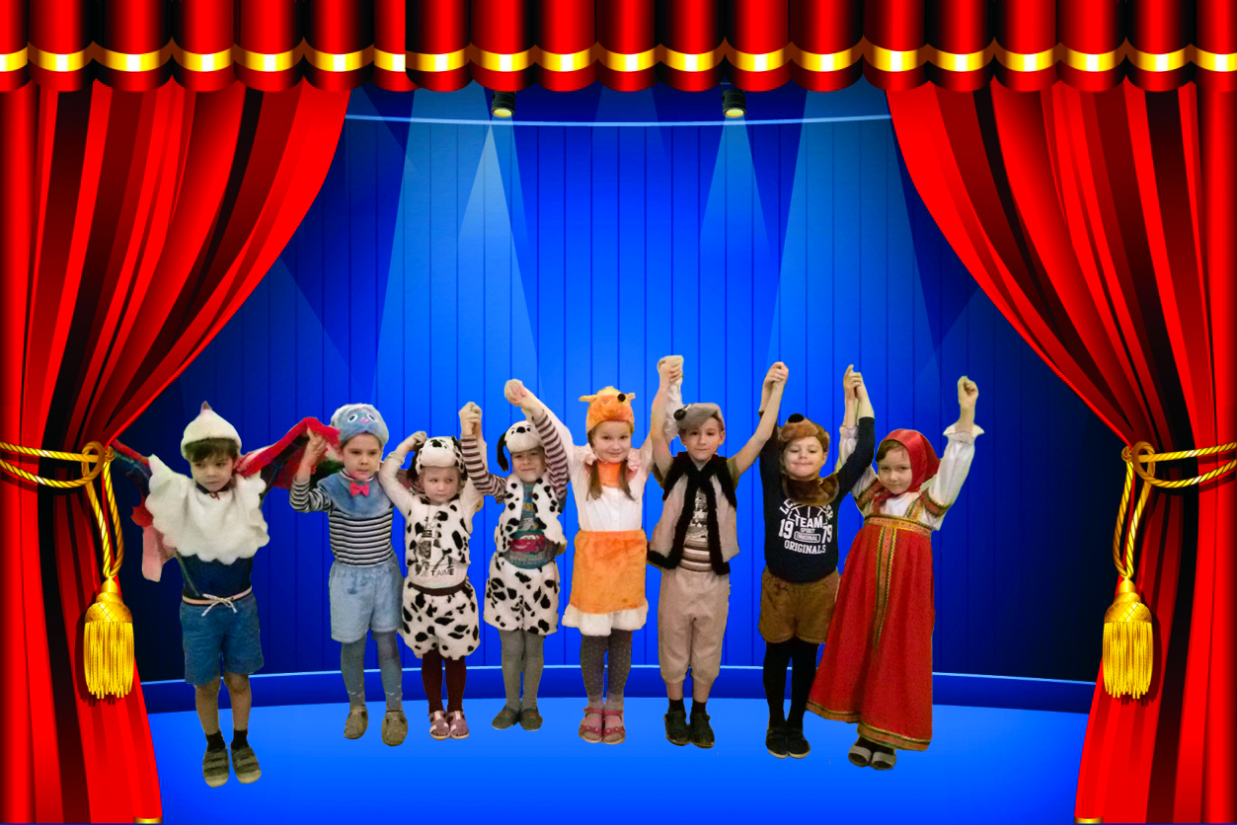

**Фотоотчет подготовительной группы «Колокольчик»**

**ТЕАТР И МЫ,**

**или как стать артистом.**



**Очень мы театры любим,**

**Круглый год мы с ними дружим:**

**В нашей группе все актёры,**

**Кукловоды и танцоры,**

**Акробаты и жонглеры,**

**Балерины, режиссеры!**

**Каждый день и каждый час**

**Мы хотим играть для Вас!**

**\*\*\*\*\*\*\*\*\*\*\*\*\*\*\*\*\*\*\*\*\*\*\*\*\*\*\*\*\*\*\*\*\*\*\*\*\*\*\*\*\*\*\*\*\*\*\*\*\*\*\*\*\*\*\*\*\*\*\*\*\*\*\*\*\*\*\***



**Дорогие взрослые!**

**В этом альбоме мы хотим рассказать о том,**

**как мы стали артистами.**

**Всё началось с письма, которое мы получили**

**от ребят младшей группы. В нём говорилось**

**о том, что они очень любят сказки, но в детский сад уже давно не приезжал кукольный театр, поэтому им стало грустно. Малыши попросили нас показать им спектакль. Но для того, чтобы играть в спектакле, нужно быть артистом, и тогда перед нами возник вопрос: «А как же стать артистом?» Для этого ведь нужно многое узнать и многому научиться: научиться правильно и красиво говорить, изображать героев на сцене с помощью мимики, жестов и движений.**

**С этого и началась наша работа.**

**\*\*\*\*\*\*\*\*\*\*\*\*\*\*\*\*\*\*\*\*\*\*\*\*\*\*\*\*\*\*\*\*\*\*\*\*\*\*\*\*\*\*\*\*\*\*\*\*\*\*\*\*\*\*\*\*\*\*\*\*\*\*\*\*\*\*\*\***

Прежде всего, мы попросили родителей помочь нам пополнить среду новыми книжками, разными видами театра, декорациями.

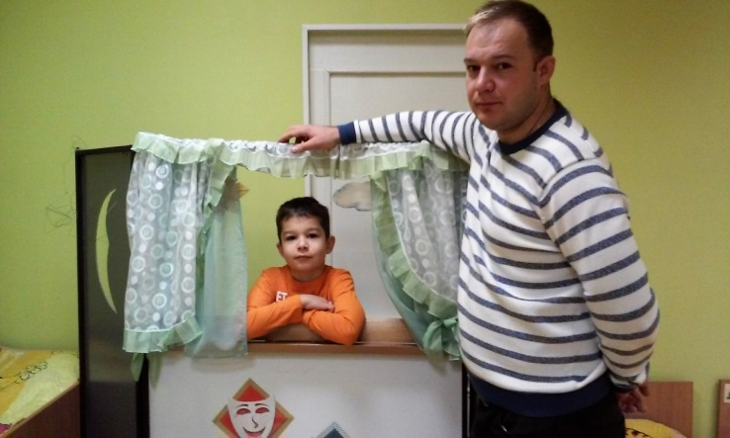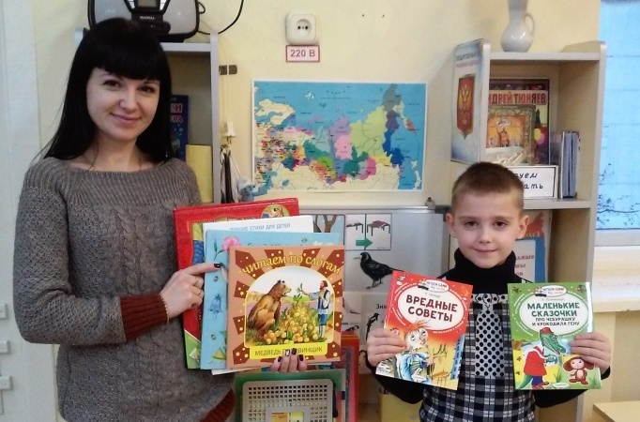

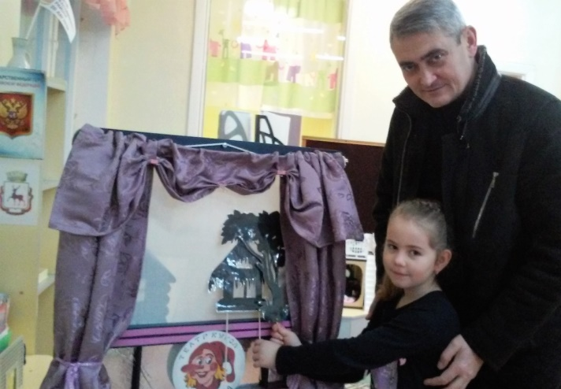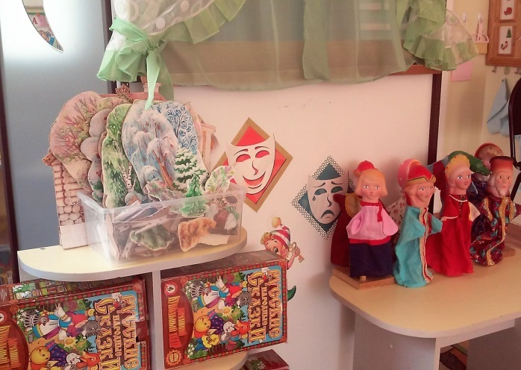

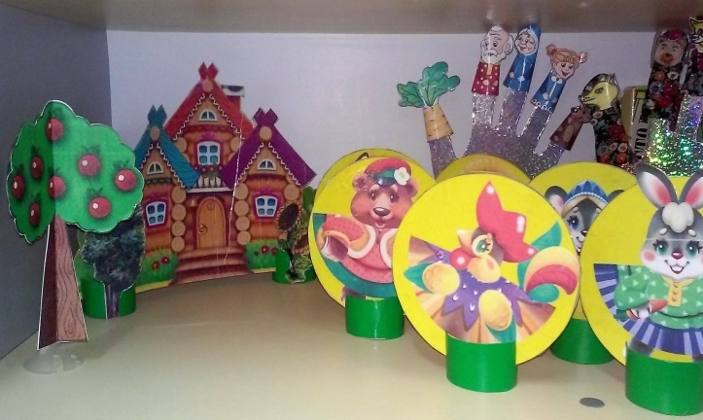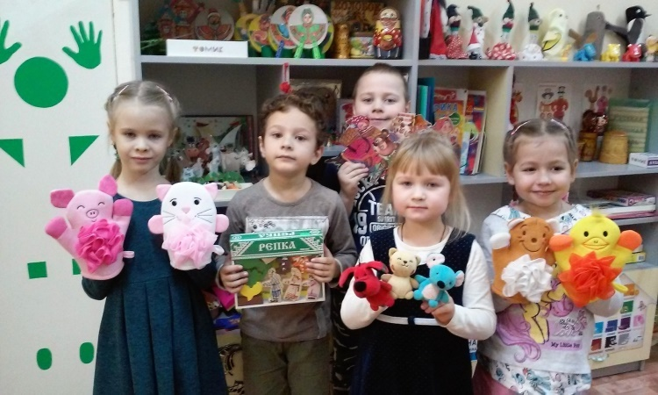

Мы стали много читать и заниматься, посещать театр и сами учились играть.

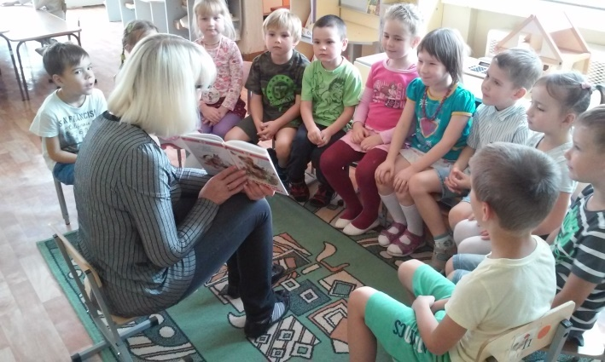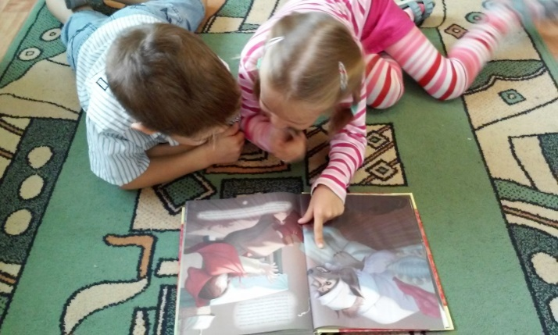

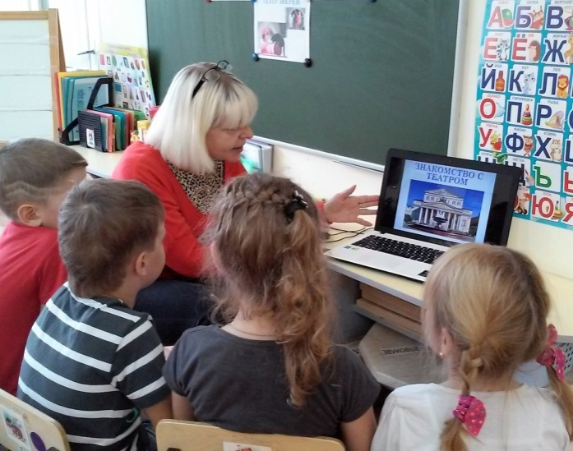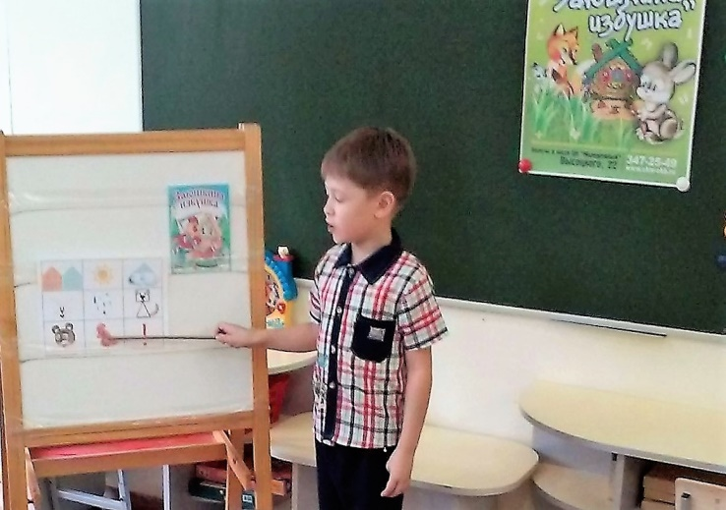

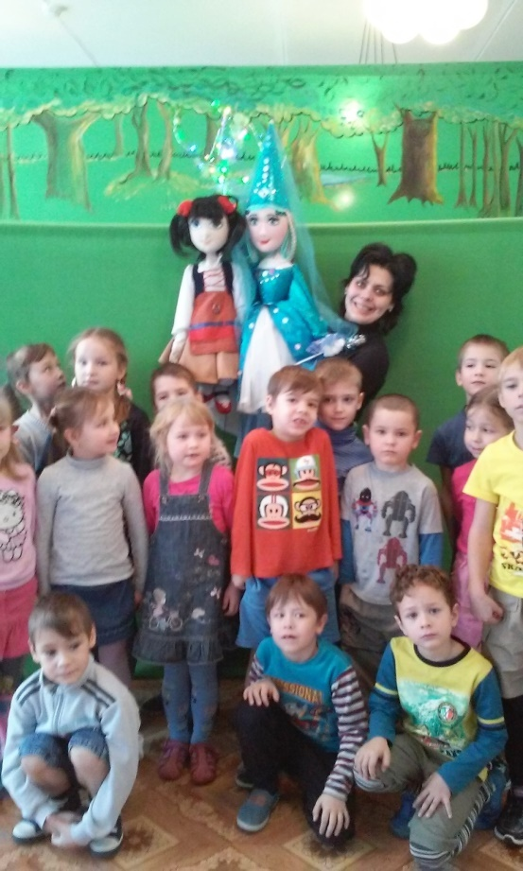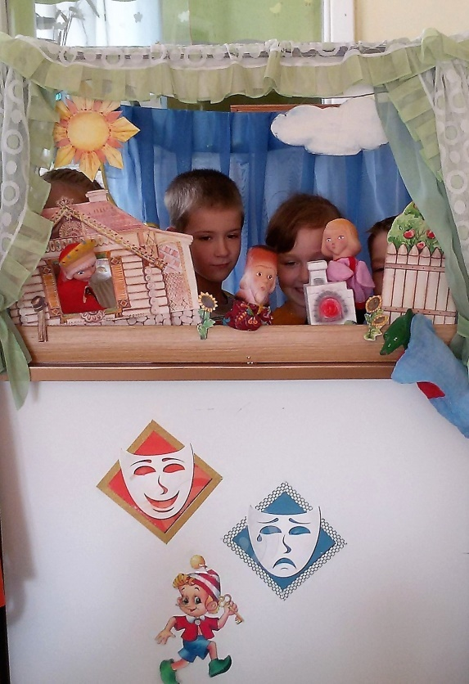

Вместе с родителями изготовили книжки – малышки. Пробовали выражать свои эмоции, делали упражнения на пластику и, даже, брали интервью.

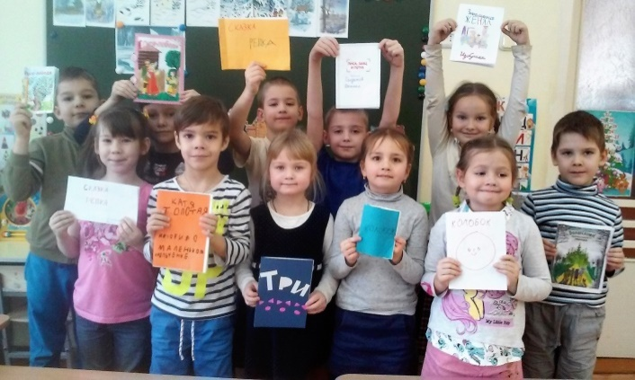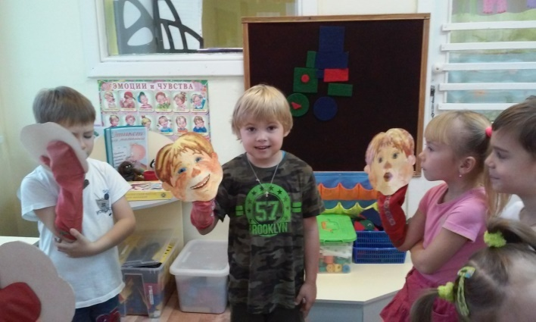

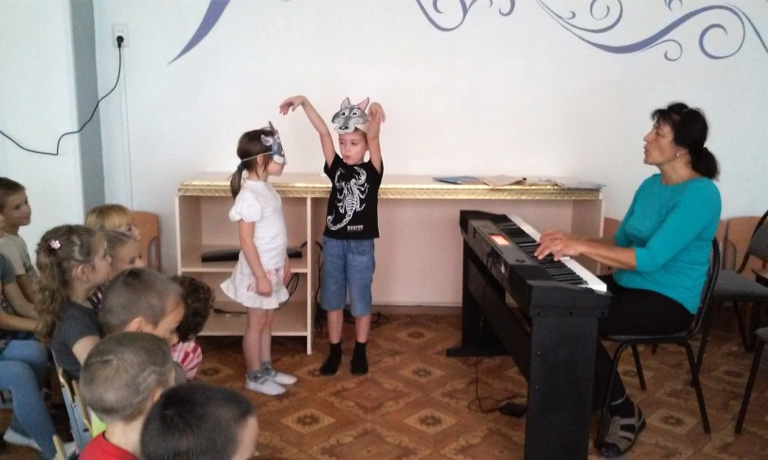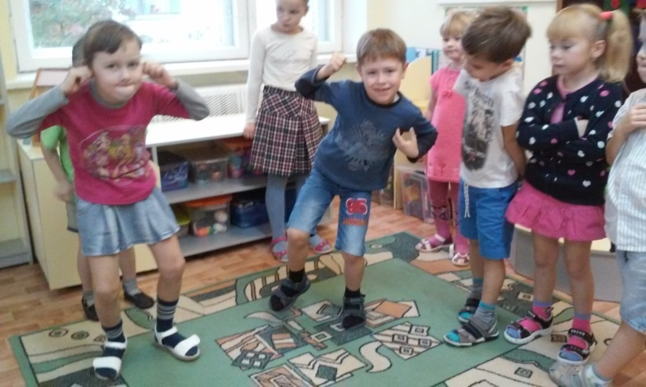

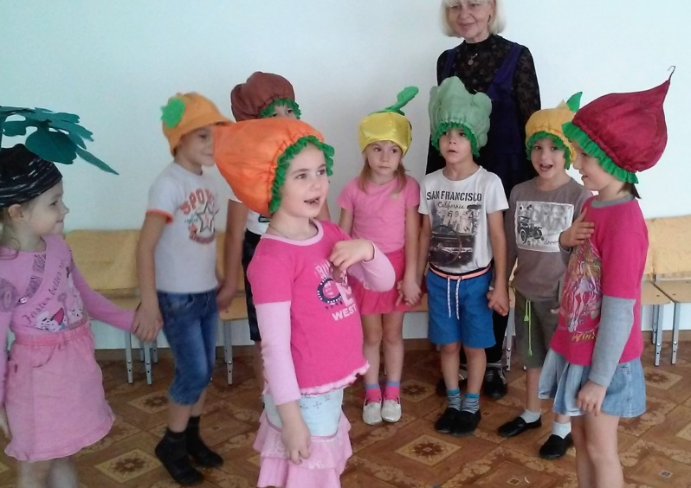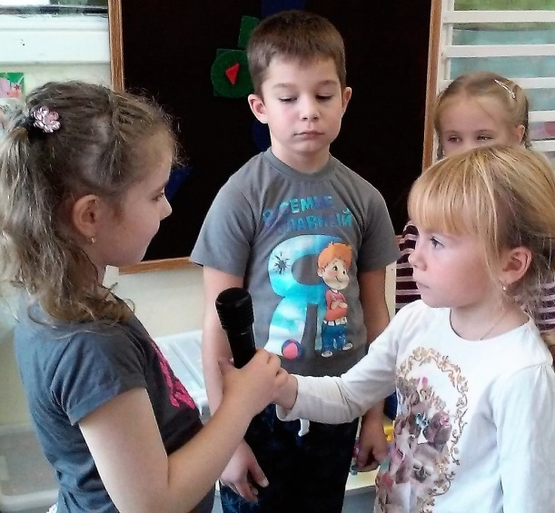

Мы уже многое узнали и многому научились. Настала пора готовиться к выступлению. Мы побывали в костюмерной и нарисовали афиши.

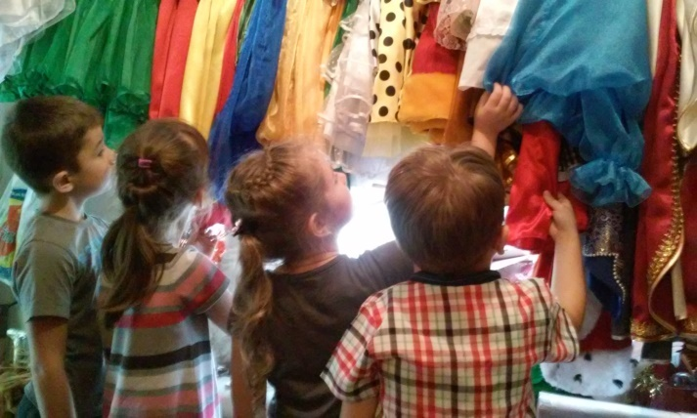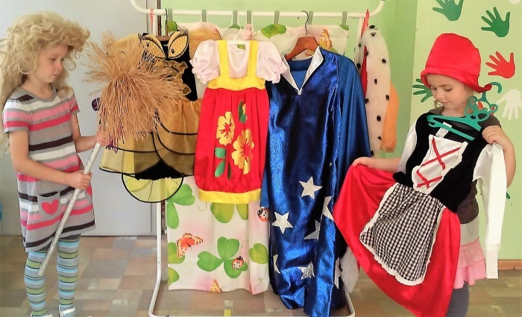

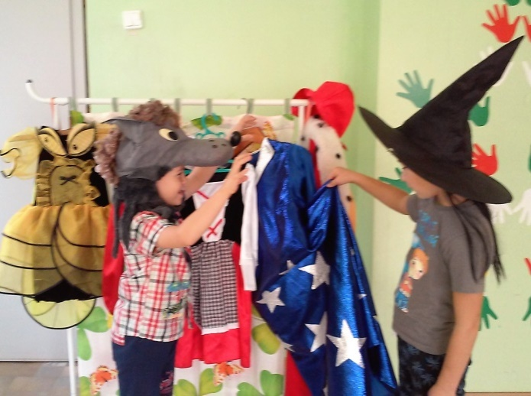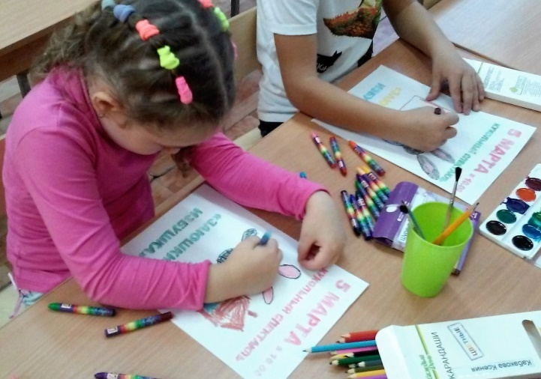

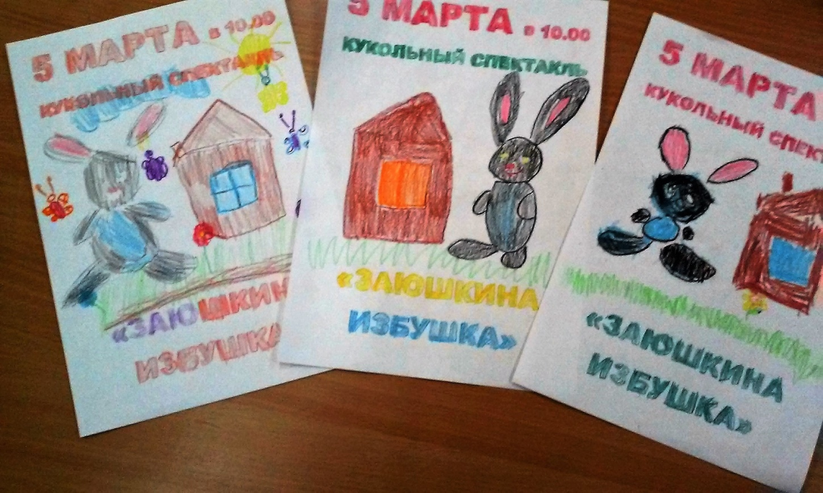

ВОТ И НАСТАЛ ДОЛГОЖДАННЫЙ ДЕНЬ ПРЕМЬЕРЫ!

Зал был заполнен зрителями и мы волновались.

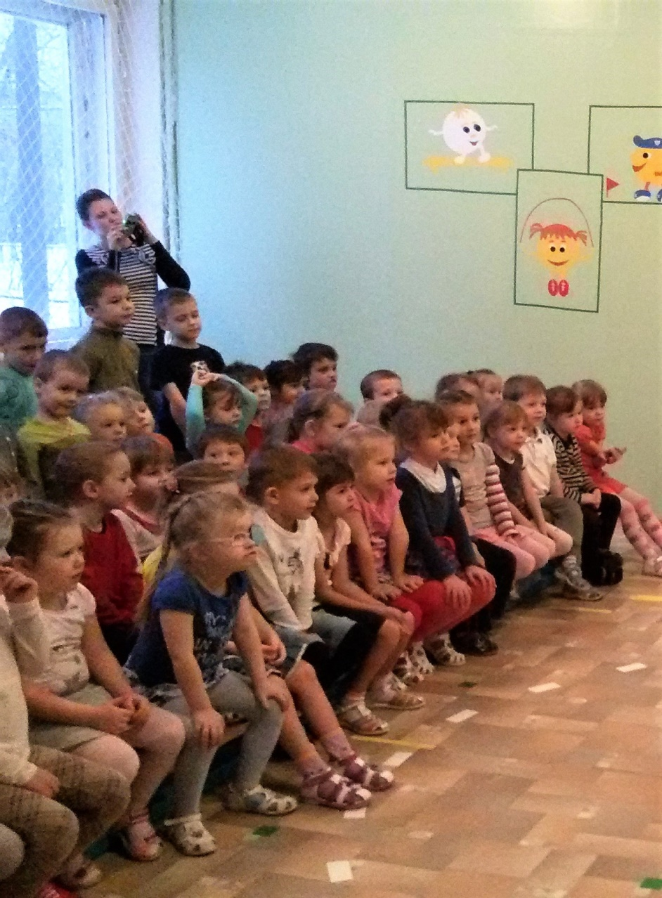

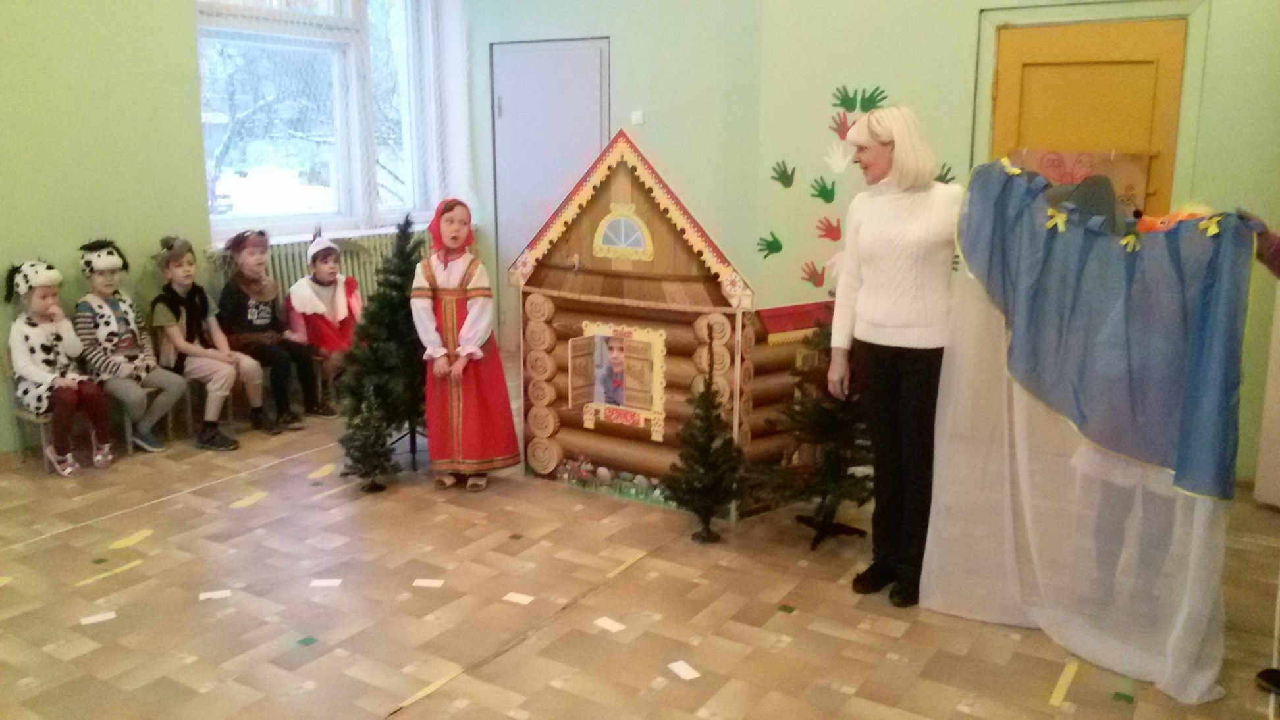

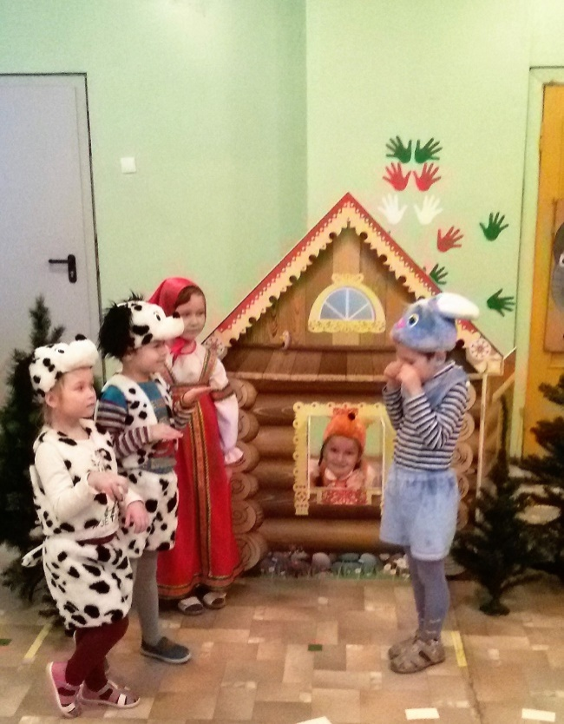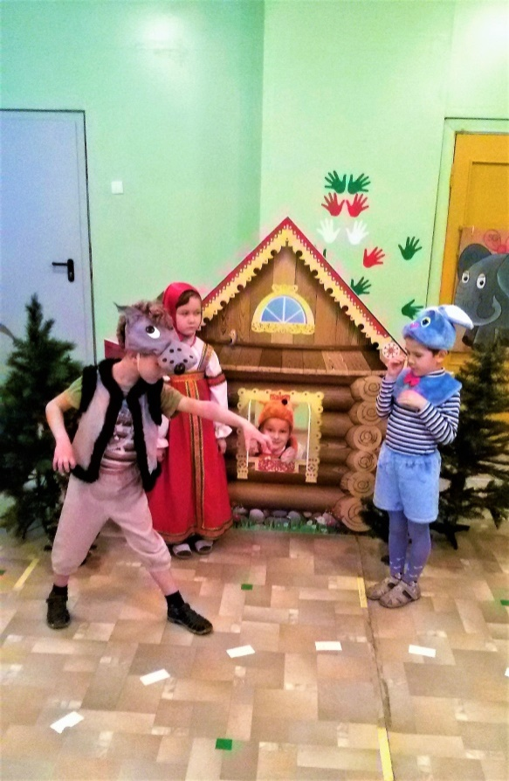

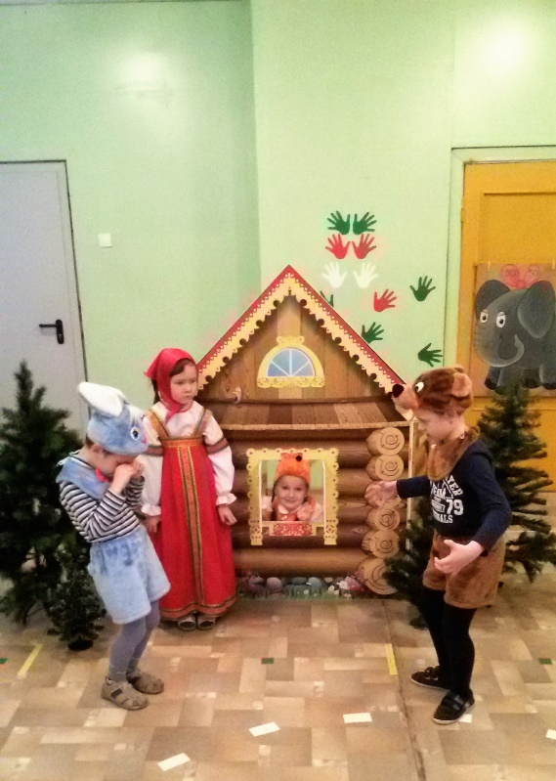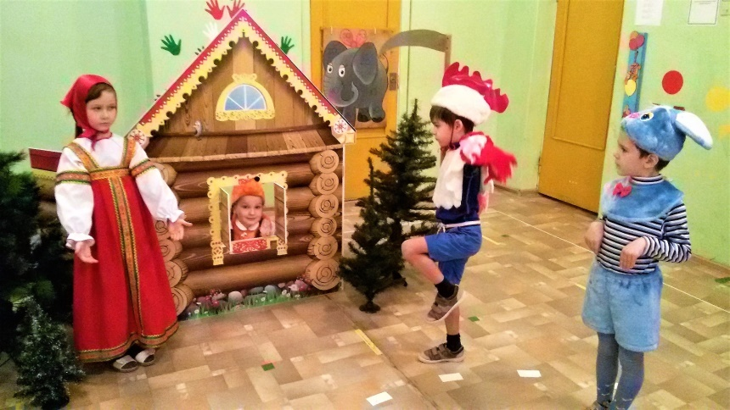

ЭТО БЫЛ ТРЕУМФ! ВОТ ТАК МЫ И СТАЛИ АРТИСТАМИ!

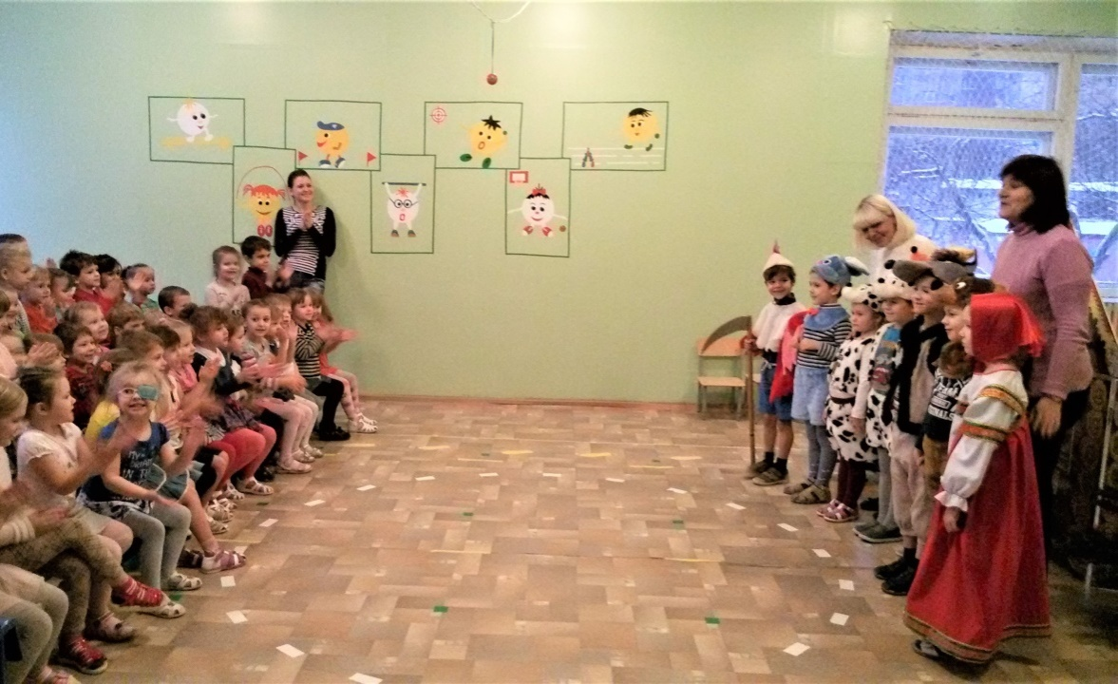

**Список литературы**

1. ОТ РОЖДЕНИЯ ДО ШКОЛЫ. Примерная основная общеобразовательная программа дошкольного образования/Под ред. Н. Е. Вераксы, Т. С. Комаровой, М. А. Васильевой. — М.: МОЗАИКА-СИНТЕЗ, 2011.

2. Комплексные занятия под редакцией Н. Е. Вераксы **подготовительная группа**.

3. О. С. Ушакова *«****Развитие речи*** *и творчества дошкольников»*

4. В. В. Гербова *«Занятия по* ***развитию речи****»*

5. А. К. Бондаренко *«Словесные игры в детском саду»*

6. Артемова, Л.В. Театрализованные игры дошкольников: кн. Для воспитателей дет. сада [Текст] / Л.В.Артемова.- М.: Просвещение, 1991. – 127с.

7.     Ерофеева, Т.И. Игра-драматизация //Воспитание детей в игре [Текст] / Т.И.Ерофеева,  Зверева, О.Л.  - М.: Просвещение, 1994. – 128с.

8.     Антипина, Е.А. Театрализованная деятельность в детском саду: Игры, упражнения, сценарии. 2-е изд., перераб. [Текст] / Е.А.Антипина.  – М.: ТЦ Сфера, 2009. – 128 с. – (Библиотека журнала «Воспитатель ДОУ»)

9. Учимся по сказке. Игры-занятия с детьми 4-7 лет. Н.А. Гурьева. С-Пб., «Паритет», 2006 г. Развитие речи детей 6-7 лет в свободной деятельности. Методические рекомендации. О.С. Рудик. ТЦ «Сфера», Москва, 2009 г.

**ПРИЛОЖЕНИЕ**

**Приложение № 1**

**Беседа с детьми: «Что такое театр?»**

**Цель:** 1. Дать детям представление о театре.

2. Познакомить с видами театров: художественный, драматический, кукольный и др.

3. Формировать устойчивый интерес к разным театральным жанрам.

**Ход беседы:**

– Ребята, сегодня я предлагаю вам совершить путешествие в необычную, сказочную страну, в страну, где происходят чудеса и превращения, где оживают куклы и начинают говорить звери. Вы догадались, что это за страна?   
Дети: – ТЕАТР!   
– А знаете ли вы, кто живет в этой стране?   
Дети: – Куклы, сказочные герои, артисты.   
– Да, ребята. Вы правильно сказали. А что делают артисты, вы знаете? (Ответы детей)   
– А вы хотели бы стать артистами?   
Дети: – Да   
– У меня есть волшебная палочка и сейчас с ее помощью я всех вас превращу в артистов. Закройте все глаза, я произношу волшебные слова:   
–Раз, два, три — повернись   
И в артиста превратись!   
Откройте глаза. Теперь вы все артисты. Приглашаю вас войти в удивительный мир театра!   
Впереди дети видят коробочку, а на ней лежит конверт, подписано от сказочника.

– Ребята, для вас сказочник прислал письмо, прочитаем?   
Педагог достает из конверта листок и читает загадки про сказочных героев. Дети отгадывают и открывают коробочку. А в ней маски с эмоциями радости и печали.   
Дети рассказывают сначала о маске радости.   
– Когда у нас бывает радостное настроение?   
– Когда нам весело, когда что-то дарят и т.д. (Ответы детей).   
Затем дети рассказывают о маске печали, грусти.   
– Какая это маска, что она изображает? Когда нам бывает грустно? (Ответы детей).   
– Молодцы, ребята. Положим маски обратно в коробочку и продолжим свой путь.   
На пути стоит столик, на нем настольная ширма, а рядом лежит шкатулочка, стоят пенечки.   
– Ребята нам всем предлагают присесть. (Дети занимают места, а педагог садится рядом с ширмой, надевает деда-рукавичку и из-за ширмы говорит).   
– Здравствуйте, ребята!   
Я– забавный старичок   
А зовут меня — Молчок   
Мне, ребятки, помогите.   
Скороговорки расскажите.   
И увидите вы то,   
Что уж знаете давно.   
– Поможем дедушке, ребята? Знаете ли вы скороговорки? (Да). А как надо говорить скороговорки? (Быстро, чтобы было понятно).   
Каждый ребенок рассказывает по скороговорке и воспитатель тоже. Дедушка благодарит детей и разрешает им открыть шкатулочку.   
– Что же дед хранит в шкатулочке? 

**Приложение № 2**

**Беседа-диалог (с детьми): «Театральные профессии».**

Предварительная работа:

Просмотр дома с родителями мультфильмов Буратино, Смешарики «Театр», «Кордебалет».

**Цели:**

* расширять и конкретизировать представления о профессиях людей.
* закреплять в речи существительное с обобщающим значением “профессии”.
* уточнять и расширять словарный запас по данной теме.
* развивать речевую активность, диалогическую речи (посредством ответов на вопросы, диалога)
* корригировать слуховое внимание, память, мышление.
* развивать устную связную речь (через построение грамматически верной фразы и предложения)
* воспитывать мотивацию к обучению, эмоциональные чувства.

**Оборудование:**

* театральная сцена, оформленная в музыкальном зале.
* ширма;
* мешок с париками и масками;
* костюм феи;
* вешалка с театральными костюмами;
* театральные шумы: стук в дверь, шум ветра, дождя, скрип снега и другое.
* листы бумаги, фломастеры.

**Ведущая:**

Добрый день ребята.

Дома, вы вместе с родителями, посмотрели мультфильмы о театре. Посмотрели и надеюсь обсудили. Сегодня мы побываем с вами в импровизированном театре нашего детского сада и поговорим о театральных профессиях.

Скажите, вы бывали в театре? (ребята отвечают) А какие театры вы знаете? (ребята отвечают).

Вот сколько разных театров вы мне перечислили - это и кукольный, и драматический, и  даже театр зверей. Все эти театры объединяет одно: театр создан для того, чтобы туда приходили зрители и смотрели представления.

**Театр** - удивительное место, где показывают спектакли, где танцуют и поют, рассказывают стихи; там можно поплакать и посмеяться, есть над чем задуматься и чему удивиться, бывает и страшновато, но чаще всего весело.

А знаете ли вы ребята, сколько людей театральных профессий работает над одним спектаклем? А кто в театре самый главный? (Ответы детей)

На эти и другие вопросы мы сегодня обязательно постараемся ответить.

**Ведущая:**

На сцене театра зритель видит великолепную игру **актера** и, наверное, думает, а чего проще стать актером: выходишь на сцену играешь роли, все тебе хлопают.

Так ребята? На самом деле актерский труд не из лёгких, актёрскому труду обучаются годами. А что должен уметь актёр? (ответы детей). Верно, актеры учатся владеть телом, красиво двигаться, петь и танцевать. Вот сейчас я проверю, кто из вас мог бы стать актером.

Вам нужно будет произнести очень быстро скороговорку,

Забавной обезьяне бросили бананы,  
Бросили бананы забавной обезьяне.

А теперь давайте попробуем произнести вот эту:

Соня - незнайка, А Зина - зазнайка.

А теперь ребята давайте встанем со своих мест и Изобразим животное. (ребята выполняют задания) Молодцы!

**Ведущая:**Увидев на сцене актера, зрители думают, что он и есть в театре самый главный. На самом деле, чтобы спектакль состоялся, над ним работает много других людей разных профессий. Гримёры, костюмеры, бутафоры декораторы, свето-звукооператоры и др.

Давайте заглянем в театральную гримёрную, здесь можно увидеть и понять, что же за работа такая - гримёр.

**Гримёр** - одна из интереснейших профессий. Он может использовать бороду, усы, даже носы, сделать морщинки на лице и из молодого человека получится старик  или забавное животное, король или нищий т.д.

У меня в руках "волшебный" мешок, из которого я буду доставать различные парики и маски, ваша задача угадать, кому они принадлежат (Клоуну, старику, Бабе Яге, волку и др). (ребята отвечают) Молодцы!

**Ведущая:**Посмотрите ребята, к нам пришла гостья. Вы узнаете ее?

Не удивляйтесь, что наша Н.А. поменяла свою обычную одежду на костюм Феи. Н.А. побывала в театральном ателье, не удержалась и переоделась. Красиво? Там ещё много замечательных костюмов: и рыцарские доспехи, и солдатский мундир, и королевская мантия, и медвежья и волчья шкуры, и костюм Бэтмана.

Эскизы костюмов для будущего спектакля создаёт **художник-постановщик, портные** подбирают ткани и шьют такие замечательные костюмы. Посмотрите, какие красивые костюмы у нас на вешалках. Попробуйте отгадать, каким героям они принадлежат.

Сейчас я вам раздам маркеры и листы бумаги, и вы попробуете сделать эскиз к костюму Бабы- яги. Рисуем (ребята рисуют). Молодцы, у вас получились очень интересные работы, думаю глядя на них и костюмы можно сшить прекрасные!

**Ведущая:**"Бутафорий"- в переводе с итальянского означает "хлам". Бутафорией называют в спектакле поддельные предметы, которые заменяют настоящие. Делают их из легких и дешёвых материалов, которые ни чем не отличишь от настоящих. Изготавливают их в специальных **бутафорских**цехах.

Все остальные мелкие настоящие предметы называют реквизитом. В декорационных цехах художники расписывают задник, делают обивку мебели, могут из простой мешковины сделать богатую расшитую золотом мебель.

Театральные **декорации**должны быть легкими и разборными. Ведь выступления актеров предполагают переезды, значит всё должно быть ещё и прочным. А теперь я попрошу вас вспомнить и назвать бутафорию, реквизит и декорации, которые вы уже видели и знаете (ребята отвечают). Молодцы!

**Ведущая:**А почему не звучит музыка? И свет почему-то замигал на сцене? Кажется, догадалась. Я чуть ни забыла ещё об одной важной профессии, которая создаёт атмосферу спектакля. Это профессия **свето- звукооператор**. Только с помощью различных шумов и музыки можно переместиться во времени, оказаться в подземелье, в лесу, улететь на самолёте, открыть дверь в неизвестное. Я предлагаю вам ребята отгадать несколько театральных шумов, а поможет мне в этом человек по профессии звукооператор.

Пожалуйста, включите шумы (ребята отвечают). Молодцы!

**Ведущая:** Ребята, а еще создание спектакля сопровождает работа хореографа, он занимается созданием  танцевальных номеров для кардебалета. И сейчас я всех вас прошу выйти на сцену и попробовать себя в этой роли, потанцевать под музыку.

**Ведущая:**Ребята, а кто же в театре главный? Кто всеми командует?

А командует всеми **режиссёр**. Он выбирает, какую сказку актеры будут показывать, распределяет роли, репетирует, работает с художниками-постановщиками, проверяет свет, музыку, грим, костюмы и ещё много другой работы выполняет. Всё ради того, чтобы выпустить спектакль, который долгое время будет радовать зрителей. Режиссёр должен быть творческой личностью, но так как спектакль дело общее, талантливыми должны быть все кто над ним работает!

Чтоб состоялась в театре премьера:  
Долго готовят её костюмеры  
И осветители, и декораторы,   
И драматурги, и звукооператоры,   
Главный художник, кассир, бутафор,  
Плотник, рабочие, токарь, гримёр,   
А отвечает за всё режиссёр!

Сегодня мы познакомились с некоторыми театральными профессиями. Можете их перечислить? (ответы детей). Молодцы ребята!

До свидания до новых встреч!

**Приложение№ 3**

[**Театр драмы им. Горького**](http://www.101hotels.ru/recreation/russia/nizhniy_novgorod/points/theatre/teatr_gorkogo) **в Нижнем Новгороде**

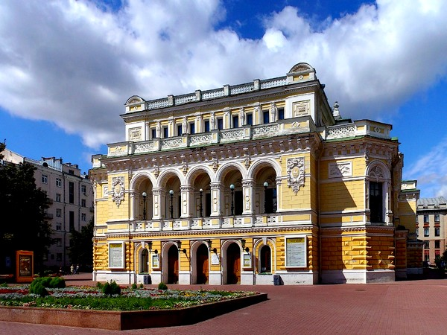 **«Театр и все о нем»**

**Цель:** Познакомить дошкольников с миром театра, со спецификой правил поведения в театре, стимулировать их интерес к театральному искусству

**1. Беседа**  «Что такое театральное представление?»

***Воспитатель:*** Знаете ли вы, что такое спектакль? Что значит «театральное искусство»? Кто такие авторы? Какие представления в театре бывают? Какие там декорации? Освещение? Превращения? Слушайте ,сейчас я вам объясню все по порядку.(Выставляю фотографии театров Нижнего Новгорода).Вот стоит дом. Снаружи как будто ничего особенного. Ну,дом как дом, только понарядней других,да окон в нем меньше, чем дверей. Вошли и увидели окошечко с надписью «Касса».Здесь покупают билеты.(Подхожу к столу, оформленному в виде кассы).Дайте нам ,пожалуйста ,билеты, - говорите вы кассиру,- на сегодняшний спектакль». «Пожалуйста»,-отвечает он вам и отрывает билеты, на которых напечатано название театра, номер ряда ,и места ,где вам нужно сидеть. Вы платите деньги. Получаете билет и идете смотреть представление.

              У театрального служащего ,капельдинера, вы покупаете программку. Программка – это такой листок, на котором написано все, что вам интересно узнать о представлении до его начала: какие актеры играют, как называется пьеса, кто ее сочинил и другое.

               Очень интересный сегодня спектакль! Давайте-ка рассмотрим сегодняшнюю программку. Ба! Да это же Петрушкин театр, в котором дают сказку «Ай да репа!».

Давайте купим билеты на спектакль .Кто будет у нас кассиром? Дети «покупают» билеты и рассаживаются смотреть любую сказку, подготовленную воспитателем.

**2. Беседа** «Кто придумал театр?»

***Воспитатель:*** Театр существовал уже у древних греков. Им первым пришла в голову мысль представить сказание о своих богах и героях в живых лицах. Они поняли, как прекрасно ,поучительно и занято может быть театральное зрелище, где вместо сказочника выступает перед слушателями те самые люди, о которых рассказывают в сказке. Ведь мы гораздо больше верим тому, что происходит у нас в глазах, чем тому, о чем нам только рассказывают. Греки открыли способы хорошо представлять в театре, как серьезные сочинения – трагедии, так и смешные – комедии. Когда актеры изображали разных людей, богов, зверей – публика очень часто награждала их хлопаньем в ладоши – аплодисментами.

            В древности актеры играли на улице. Почти все население города присутствовало на спектакле. Чтобы актеров было хорошо видно, они надевали большие маски ,гораздо больше их голов. А чтобы  публике было хорошо слышно, в рот маски вставляли рупор, называющей персоной.

 От греческого театра мы позаимствовали многие названия для нашего театра начиная с самого слова «театр», которое по гречески  произносится  «театрон» и означает «зрелище».

            Давайте и мы сейчас наденем эти маски и превратимся в разных зверей.

А теперь скажите мне ,какого зверя называют царем всех зверей?

Правильно – льва. Игра называется «Звери ,берегитесь льва!»

Игра по типу «Ловишки».Лев в середине круга, звери под музыку движутся подскоками ,затем ритмично хлопают и говорят: «Раз, два, три, ну, скорее нас лови!» и разбегаются . «Лев» ловит. Пойманный встает на его место, и так далее.

**3. Беседа**  « В театре»

***Воспитатель***: На прошлом занятии мы с вами увидели театр, зашли в  него, купили в кассе билет и программку. Сегодня я предлагаю зайти в зрительный зал и посмотреть вокруг. ( Выставляет иллюстрацию или схему зрительного зала театра).

            Самое главное место в зрительном зале – это сцена, где представляют пьесу. А против сцены – ряды стульев и кресел. Те кресла, которые ближе к  сцене ,называются амфитеатром. А по бокам  -  ложи с красивыми названиями: бенуар, бельэтаж, балкон. В каждой ложе ,то есть в отгороженном местечке, помещается 4 или ,если ложа большая, 6 кресел. Если вы сидите далеко от сцены, то вам понадобится бинокль. Это такой прибор, состоящий из двух трубок с увеличительными стёклами, чтобы лучше разглядеть то, что вас заинтересовало, но находиться на сравнительно далёком расстоянии.

            А сейчас обратите внимание  на сцену. Видите свет, идущий у края сцены и освещающий занавес. Здесь помещается вовсю длину сцену ряд лампочек, называемый рампой. Сама сцена закрыта занавесом. Спектакль начинается, как только занавес поднимается, или раздвинется, потому, что занавесы бывают двух систем: поднимающиеся и раздвижные.

            Вы знаете сказку «Щелкунчик»? Нет? Как раз сегодня её и будут представлять в театре. (  Воспитатель включает видеозапись с балетом П.И. Чайковского « Щелкунчик», где хорошо просматривается зрительный зал, сцена, занавес. Дети слушают увертюру балета, смотрят начало спектакля).

**Беседа 4.** «  За кулисами »

***Воспитатель***: Ребята, много интересного можно  найти в театре, давайте сегодня, посмотрим, кто прячется за кулисами, то есть за сценой. Это пространство зрители не видят. У актеров и служащих в театре свой вход с  улицы,  ведущий прямо на сцену. Если мы туда попадаем, то самый главный человек из тех, кого мы там встретим, - режиссёр театра.

            Когда автор напишет пьесу, театр примет её для постановки, то первый, кто получает в руку пьесу, это режиссёр. Он внимательно читает пьесу, изучает её и обсуждает с актёрами. Затем распределяет роли между актёрами – те слова и те образы, которые должны говорить и изображать на сцене актёры, читает им пьесу и назначает репетиции – примерное исполнение пьесы. Пока актеры репетируют пьесу, в соседних помещениях кипит другая работа: художник – декоратор рисует декорации к спектаклю, костюмер шьёт костюмы для актёров. И вот наступает день, когда первый раз идёт спектакль. Это премьера ( по – французски – « первый раз » ). Ребята, как вы думаете, где играют актёры? Правильно, на сцене. ( Показывает иллюстрацию ). Видите, какая она большая? Если мы посмотрим наверх, то увидим множество занавесей. Это висячие декорации, а те декорации, которые находятся на сцене, называются «павильонными ».

            Осмотрев сцену, мы можем познакомиться и с другими помещениями « закулисного царства »: с мастерской декоратора и бутафора, с костюмерной, с гримуборной актёра – там он гримируется и переодевается.

            А знаете ли вы, ребята, кто такой бутафор? Бутафор – это такой человек, который делает искусственные вещи. ( Показать для приёма бутафорские приёмы, фрукты, цветы ).

            А теперь мы в гримуборной актёра. Смотрите! Столик, на нём зеркало, краски, пудра, ненастоящие волосы, которые называются париком. Здесь актёр превращается в героя  сказки. А помогают ему в этом театральные гримеры и парикмахеры.

            Давайте сейчас с вами поиграем в актёров и гримёров, сделаем из обычной девочки принцессу, а из обычного мальчика дедушку.

            Выбирают одного гримёра и двух актёров, они на глазах у всех начинают превращения.

**Приложение № 4**

**Техника речи**

**Цель:** Формировать умения пользоваться интонациями при произнесении фраз -  грустно, радостно, сердито, удивлённо и т.д.   Воспитывать выдержку, терпение, соучастие.

**Игра «Сочини предложение»**

***Цель игры***:усвоение пространственных терминов.

В игре «Придумай предложение или рассказ» ведущий предлагает пару слов, например, «внизу» и «вверху». Ребенок составляет предложение или короткий рассказ с этими словами.

**Игра «Давай поговорим»**

Играют взрослый и ребенок (или дети). Взрослый начинает игру словами: «Давай поговорим. Я бы хотел стать... (пожарником, волком, маленьким). Как ты думаешь, почему?». Ребенок высказывает предложение и завязывается беседа. В конце можно спросить, кем бы хотел стать ребенок, но нельзя даватьоценок его желанию и нельзя настаивать на ответе, если он не хочет по каким-либо причинам признаться.

**Игра «Фраза по кругу»**

Выберем какую-нибудь простую фразу, например: «В саду падали яблоки». Теперь, начиная с первого игрока справа от экрана, начинаем произносить эту фразу все по очереди. Каждый участник игры должен произнести фразу с новой интонацией (вопросительной, восклицательной, удивительной, безразличной и т.д.). Если участник не может придумать ничего нового, то он выбывает из игры, и так продолжается, пока не останется несколько (3—4) победителей. Итак, по удару гонга, все участники игры, начиная с того, кто сидит справа от экрана, произносят одну и ту же простую фразу, но с разной интонацией. Повторять интонации нельзя. Тот, кто не может придумать новую интонацию, выбывает из игры. Игра может продолжаться до тех пор, пока не останется 3—4 победителя. Может быть, она закончится и раньше, если никто из участников не сможет придумать ничего нового. Внимание, начали! Спасибо, поздравляем победителей.

**Игра со свечей**

**Цель:** Развивать правильное речевое дыхание

Ход игры : Детям предлагают сделать бесшумный вдох через нос, затем подуть на горящую свечу, стоящую на некотором расстоянии. Задача в том, чтобы не погасить свечу, а только заставить плавно "танцевать" пламя. Выдох делается тонкой упругой и плавной струёй воздуха через плотно сжатые губы. Первый раз упражнение делается с настоящей горящей свечой, а потом можно играть с воображаемым пламенем.

**Игра: "Испорченный телефон"**

**Суть игры —** в организации передачи устного сообщения по цепочке, состоящей из как можно большего количества людей, и выявлении искажений его исходного содержания.

**Передача небольшого связного рассказа.** Ведущий заранее готовит рассказ на какую-нибудь, достаточно нейтральную и общепонятную тему, небольшого размера, так, чтобы его содержание можно было в основном запомнить с одного прочтения без больших затруднений (обычно не более чем на половину страницы печатного текста). Участники, (7 человек), выходят из помещения.  Ведущий приглашает одного из участников и читает ему текст. Задача слушавшего передать то, что он запомнил следующему участнику. Участники заходят по очереди – слушают и передают полученную информацию. После завершения пересказов участникам зачитывается исходный текст.

**Приложение№ 5**

**Игровые упражнения на развитие артикуляционного аппарата.**

**Задачи:** 1.Развивать речевое дыхание и правильную артикуляцию.

2. Развивать дикцию.

3. Обучать строить диалоги.

4. Воспитывать терпение и выдержку.

**Упражнение «Мыльные пузыри»**

**Цель**: сформировать произвольный выдох.**Ход занятия**

Покажите детям, как надо выдувать мыльные пузыри. Для этого используйте прием выдувания мыльной пены из стаканчика: при опускании в стакан кончика трубочки и дутье в нее начинает интенсивно образовываться мыльная пена. Эта пена, скапливаясь, постепенно вытесняется из стаканчика, и мыльные пузыри разлетаются по воздуху. Дети могут потрогать мыльную пену, подставить ладошки и поймать мыльные пузыри, которые лопнут у них на ладони. Комментируйте свои действия, побуждая детей к игре с мыльными пузырями.

**Речевые инструкции:**

1. «Сейчас я опущу трубочку в стаканчик и подую в нее сильно-сильно. Вот так! И еще сильнее. Смотрите, это мыльные пузыри. Какие они красивые! Дую в трубочку еще раз! Мыльных пузырей еще больше! Они падают вниз! Ой! Лопнул! И еще один мыльный пузырь! Ваня, лови его! Ой, лопнул! Света, лови мыльный пузырь! И у Светы мыльный пузырь лопнул!»
2. «Оля, хочешь поймать мыльный пузырь?» Надо дождаться согласия ребенка, выраженного кивком головы, эмоциональным возгласом или словами «да», «еще». Игра возобновляется только после ответа ребенка, к которому обратились с вопросом. Аналогичный вопрос задаете еще нескольким детям и дожидаетесь от них утвердительного ответа. Самым смелым детям можно предложить подуть в трубочку первыми, а затем это действие выполняется и остальными детьми.Затем спрашиваете у детей: «Заканчиваем игру? Не будем больше пускать мыльные пузыри?» Эти вопросы относятся к определенному типу вопросов, задаваемых маленьким детям, – это так называемые вопросы без вопросительного слова, наиболее простые и понятные малышам. В данной речевой ситуации эти вопросы обращены ко всем детям сразу, а не к одному конкретному ребенку. Если это вызовет значительные затруднения, то можно переформулировать вопрос в виде обращения к конкретному ребенку: «Ваня, ты хочешь закончить игру?» или «Ваня, закончить игру?». Желательно, чтобы ребенок прореагировал в ответ отрицательным жестом (покачал головой или отрицательно помахал рукой) или словом «нет». Если ребенок не сможет ответить или ответит неправильно, то обратитесь с этим вопросом к другому ребенку.

Если оба ребенка ответят неправильно (т.е. выразят согласие закончить игру), то надо обратиться к другим детям: «Ваня хочет закончить игру. А вы тоже хотите закончить игру?»

Сложность этой коммуникативной ситуации, специально созданной в процессе игры, состоит в том, что предыдущие вопросы требовали утвердительного ответа (ребенок должен был выразить свое согласие ловить мыльные пузыри), а последний вопрос требует, наоборот, отрицательного ответа (дети не хотят заканчивать новую игру, им нравится ловить мыльные пузыри).

Маленькие дети не всегда следят за смыслом заданного вопроса и часто выражают свое согласие автоматически, потому что этого от них ждут взрослые. Созданная конфликтная ситуация позволит выявить тех детей, которые адекватно используют утвердительные и отрицательные жесты и слова, и тех, которые просто подражают окружающим, не вслушиваясь в сам вопрос.

Если дети не справятся с данной ситуацией, нецелесообразно акцентировать внимание на этой общей ошибке, надо переформулировать вопрос: «Вы будете ловить (пускать) мыльные пузыри?», а эту коммуникативную ситуацию отработать потом индивидуально с каждым ребенком.

**Упражнение: «Веселый пятачок»Цели:**развитие гибкости и подвижности отдельных частей речевого аппарата; совмещение движений артикуляционного аппарата и кистей рук (биоэнергопластика).

Движение тела, совместные движения руки и артикуляционного аппарата, если они пластичны, раскрепощены и свободны, помогают активизировать естественное распределения биоэнергии в организме. Это оказывает чрезвычайно благотворное влияние на активизацию интеллектуальной деятельности детей, а также развивает координацию движений и мелкую моторику.

* на счет “раз” сомкнутые губы вытягиваются вперед, как пятачок у поросенка; на счет “два” губы растягиваются в улыбке, не обнажая зубы;
* сомкнутые вытянутые губы (пятачок) двигаются сначала вверх и вниз, вправо и влево;
* пятачок делает круговые движения сначала в одну сторону, затем в другую.

(закончить упражнение – фыркнуть как лошадка.)

**Упражнение: «Удивительный бегемот»**

**Цель:**выработать умение удерживать открытый рот в течение нескольких секунд.

**Описание артикуляционного упражнения.**

Исходное положение – сидя на стуле перед зеркалом, голова держится прямо, рот закрыт.

На счет «один» открыть рот на расстояние ширины 2 – 3 пальцев, при этом язык должен свободно лежать во рту, кончик находится у нижних зубов. Удерживать рот в таком положении под счет от 1 до 5. Повторить 4 – 5 раз.

Вместо счета можно использовать стихотворные строки:

*Широко открыли ротик –*

*Получился «бегемотик»,*

*А затем закрыли рот –*

**Игра "Что мы делаем не скажем"**

***Цель****.*Оправдать заданную позу, развивать память, воображение.

***Ход игры.***Педагог предлагает детям принять определенную позу и оправдать ее.

1. *Стоять с поднятой рукой.*Возможные варианты ответов: кладу книгу на полку; достаю конфету из вазы в шкафчике; вешаю куртку; украшаю елку и т.п.

2. *Стоять на коленях, руки и корпус устремлены вперед.*Ищу под столом ложку; наблюдаю за гусеницей; кормлю котенка; натираю пол.

3. *Сидеть на корточках.*Смотрю на разбитую чашку; рисую мелом.

*4. Наклониться вперед.*Завязываю шнурки; поднимаю платок, срываю цветок.

**ЧТО МЫ ДЕЛАЛИ, НЕ СКАЖЕМ, НО ЗАТО МЫ ВАМ ПОКАЖЕМ!**

***Цель.***Развивать воображение, инициативу, внимание, умение действовать согласованно, обыгрывать воображаемые предметы.

***Ход игры.***Комната делится пополам шнуром или чертой. С одной стороны находятся выбранные с помощью считалки

«Дедушка и трое—пятеро внучат», с другой стороны — остальные дети и педагог, которые будут загадывать загадки. договорившись, о чем будет загадка, дети идут к «дедушке» и «внучатам».

*Дети.* Здравствуй, дедушка седой с длинной-длинной бородой!

*Дедушка.*Здравствуйте, внучата! Здравствуйте, ребята! Где вы побывали? Что вы повидали?

*Дети*. Побывали мы в лесу, там увидели лису. Что мы делали, не скажем, но зато  мы вам покажем!

Дети показывают придуманную загадку. Если «дедушка» и «внучата» дают правильный ответ, дети возвращаются на свою половину и придумывают новую загадку. Если разгадка дана неправильно, дети говорят верный ответ. И после слов «Раз, два, три - догони!» бегут за черту, в свой дом, а «дедушка» и «внуки» стараются догнать их, пока те не пересекли спасительной линии. После двух загадок выбираются новые «дедушка» и «внучата».

В загадках дети показывают, как они, например, моют руки, стирают платочки, грызут орехи, собирают цветы, грибы или ягоды, играют в мяч, подметают веником пол, и т.п.

**Приложение № 6**

**Ритмопластика.**

* **Показ движений**, обсуждение, поощрение, помощь (М. Глинка.Вальс «Фантазия»).

**Цель:** 1.Развивать у детей умение пользоваться жестами.

2.Развивать двигательные способности детей: гибкость, ловкость, подвижность.

3. Обучать равномерно двигаться по площадке, не сталкиваясь друг с другом.

* **Игра «Снежинки».**\*Муз. Композиция Сен-Санса «Карнавал животных»

**Цель:** 1. Начать отработку показа образов животных с помощью пластических движений.

2. Развивать умение искренне верить в любую воображаемую ситуацию.

3. Развивать творчество, воображение и фантазию.

* *Показ и отработка движений зайца;  
  * Показ и отработка движений лесных животных.

**Цель:** Развивать чувство ритма, быстроту реакции, координацию движений, двигательную способность и пластическую выразительность.

**Приложение № 7**

**Психогимнастика.**

**Упражнение: «Жадный медвежонок»**

Играть и соревноваться в конкурс-игру «Жадный Медвежонок» можно на площадке во дворе и в просторном помещении. Эта игра для любого возраста.Играющие детки делятся на команды и выбирают Жадного Медвежонка. Им может быть взрослый или кто-то из деток. Взрослый очерчивает (на улице) или обозначает (в помещении) территорию Медвежонка. Он не должен выходить за свою территорию.  
На этой территории располагаются различные игрушки, одна из которых символизирует «Банку Меда» и особо тщательно охраняется Медвежонком.

***Смысл и ход игры:***

По команде взрослого играющие детки по одному из своей команды пытаются забрать игрушку у Медвежонка, быстро забегая на его территорию. Медвежонок в свою очередь не дает игроку сделать этого и «пятнает» его (дотрагивается). «Запятнанный» игрок удаляется из игры.

***Игра идет до тех пор пока:***

* Медвежонок «запятнает» всех игроков;  
* Одна из команд заберет наибольшее количество трофеев;  
* Один из игроков добудет «Банку Меда» и тем самым принесет своей команде абсолютную победу.

**Упражнение «Город эмоций»**

**Цель:**Осмысление и обсуждение своих чувств, знакомство с эмоцией злости.

**Задачи:**

* научить ребенка исследовать свои эмоции для того, чтобы лучше понимать себя и других и правильно выражать свои чувства;
* развивать способность понимать эмоциональное состояние другого человека.
* развивать творческого воображения, социальное сотрудничество, эмоциональный интеллект детей.
* развивать эмпатию.

**Приложение № 8**

**Консультация для родителей**

**Тема: «ПОСЕЩЕНИЕ ТЕАТРА С ДЕТЬМИ И ОБСУЖДЕНИЕ УВИДЕННОГО»**

Дорогие родители! В жизни ваших детей много радостных моментов, но одним из судьбоносных, запоминающихся на долгие годы, будет поход в театр! Поэтому вы должны отнестись с большим вниманием и уважением к выбору спектакля, театра и самому процессу посещения театра. Сходить с ребенком в театр. Казалось бы, чего проще? Покупаем билеты, надеваем парадный костюмчик – и вот мы уже проникли в заветный мир и сидим на бархатных креслах партера... На самом деле все не так просто. Поход в театр для ребенка – огромный праздник, не частое, надолго запоминающееся событие, и надо постараться, чтобы он не был разочарован.

Перед посещением театра стоит рассказать детям немного о театре, о постановке. Вкратце (буквально в 2-х словах) содержание постановки. Это очень полезно детям, особенно если это их первый визит в театр. Более того будет отлично, если вы обсудите следующие пункты с детьми:

- Что такое театр? (место, где показывают театральные постановки, спектакли, пьесы).

-Чем отличаются театральные постановки в самом театре, от показа той же пьесы по телевидению (театральная постановка – это уникальное действие, событие, которое включает в себя актёров и зрителей; фильм – это копия постановки, она всегда абсолютно одинаковая)

- Какой театр? (Большой, маленький, старый молодой, музыкальный, оперный …)

- Как себя вести в театре (на этом пункте остановимся поподробнее ниже)

- Что можно рассматривать во время постановки (декорации, костюмы, свет, звук, саму игру, сцену и т.д.)

**И вот вы определились с выбором.** Обязательно привлеките ребенка к обсуждению своего выбора. Дайте ему возможность участия в окончательном решении. Не секрет, что любой родитель сможет грамотно подвести "свободный" выбор ребенка к тому, что выбрал сам. И здесь "игры в демократию" важны, но именно игры. С одной стороны ребенок проникнется важностью принятия решения, с другой вы сможете проконтролировать процесс. Но помните, что годам к пяти подобные "самостоятельно" принятые решения уже не получаться. Ваш ребенок к этому возрасту уже не будет столь управляем и наивен.  
Перед предложением выбора, вы должны быть очень подготовлены, чтобы суметь рассказать ребенку, о чем спектакль, что в нем будет и суметь ответить еще на десятки, порой очень неожиданных, вопросов.  
Когда выбор сделан, обязательно позвоните в театр и закажите билеты, лучше всего вместе с ребенком. Процесс заказа билетов по телефону придаст самому факту посещения театра важность в глазах ребенка. Вообще надо бы, всё связанное с первым посещением, театра сделать серьезно и торжественно. В дальнейшем, желательно, тоже. После того, как выбор сделан, билеты заказаны, обязательно найдите время, чтобы прочитать с ребенком произведение, по которому сделан спектакль. Обсудите с ним – все ли понятно, кто прав, кто нет, кто хороший, кто плохой. Еще раз расскажите про спектакль, про то, что там, в театре, будет много детей и взрослых.

Наиболее привлекательны театры, в которых идут небольшие музыкальные сказки. Ведь музыка, особенно красивая и запоминающаяся, позволит ребенку более ярко воспринять свой первый выход в театр. Если вы не можете выбрать посоветуйтесь со знающими знакомыми, вкусу которых доверяете.

Разузнайте о спектакле, который вы собираетесь посмотреть: стоит почитать рецензии, расспросить знакомых. Ребенок может запротестовать, увидев непривычную или слишком экстравагантную трактовку любимой сказки, а плохая игра актеров и безвкусные декорации на долгие годы могут привить неприязнь к театру. Не стоит водить совсем маленьких детей на слишком страшные спектакли. Даже самый жуткий мультик производит меньшее впечатление, чем вроде бы невинные театральные «страшилки», потому что они «живые». И, конечно же, не нужно вести взрослого ребенка на спектакль, который ему заранее не интересен и может вызвать неприязнь. Это касается спектаклей на «взрослые» темы (производственные, «скучно-философско-морализаторские» и т.п.). Ребенок – еще не взрослый человек, и не стоит требовать от него больше, чем он может воспринять в своем возрасте.

Собираясь с ребенком в театр, подумайте, к восприятию какой степени абстракции ваш ребенок готов. Лет до трех, возможно, стоит повременить со спектаклями – малыш, скорее всего, просто не поймет происходящее. Для самых маленьких лучше всего подойдет кукольный театр. В драматические театры с детьми можно ходить с четырех-пяти лет. При этом будет лучше, если вы выберете специальный детский театр. Если обязательно хочется отвести ребенка во «взрослый» театр, выберите лучше хорошую классическую комедию (Мольера, Шекспира, Кальдерона). Даже шести-семилетний малыш, а тем более школьник средних классов с радостью посмеется над нехитрыми перипетиями героев комедии положений, а великолепный язык и красочные декорации помогут вашему ребенку войти в мир высокой литературы.

Ваша задача – раскрыть для ребенка новые горизонты, поэтому будьте внимательны к выбору театрального жанра. Опера и балет намного сложнее для восприятия, чем драматические спектакли, поэтому приучать к ним ребенка нужно с гораздо большей осторожностью. Обязательно объясните ребенку, что такое опера или балет, расскажите про музыкальные инструменты, из которых состоит оркестр. Может, стоит начать не с полноценного спектакля, а с концерта из отдельных оперных и балетных номеров. В любом случае не делайте трагедии, если ребенку не нравится музыкальный театр. Возможно, он полюбит его через несколько лет, когда дорастет до шедевров Моцарта и Чайковского.

Во время обсуждения не стоит бояться, что вы будете обсуждать содержание пьесы или постановки. Главное, чтобы дети поняли суть пьесы и выводы из этого. Если это, например, историческая постановка, то поняли исторический контекст пьесы. Более того, стоит вернуться к некоторым моментам обсуждения после просмотра постановки. Во многих случаях такие обсуждения помогают более полно и глубоко понять увиденное действие.

**Выбор спектакля.**

После того, как вы определились с театром или списком театров, внимательно изучите отзывы о спектаклях, рекомендации критиков, анонсы и описания от самих театров. Если вы прочитаете, что в спектакле много спецэффектов, слишком ярких красок и подобных, казалось бы, положительных моментов, задумайтесь – как ваш ребенок отреагирует на них, не испугается ли…  
Лучше всего выбрать спокойный непродолжительный (от 45 минут до 1 часа 15 минут) спектакль по известному сюжету, с хорошими отзывами.

Позаботьтесь о том, чтобы ребенок был удобно одет. Подберите стильную, функциональную одежду, в которой малыш будет выглядеть элегантно, но которая не доставит много хлопот. Ведь главное – чтобы ребенку было удобно, и он сосредоточился на том, что происходит на сцене.

Рассчитайте время до начала спектакля. Можно зайти буфет, рассмотреть портреты актеров и найти, кто и кого сегодня играет. Обязательно посетить туалет.  
После первого, в крайнем случае, второго звонка, не торопясь, пройти в зал и сесть на место. До третьего звонка поговорите с ребенком об оформлении зала, сцены, занавесе, можно внимательно, вслух и негромко прочитать программку. Если, по каким либо причинам, представление задерживается, можно вежливо вместе с ребенком похлопать.

**Во время действия.**  
Специфика первого посещения такова, что как бы хорошо вы не знали своего ребенка, вы не сможете полностью предсказать его реакцию. Он может испугаться, даже заплакать. Кроме того, есть вероятность необходимости отлучиться во время действия. Берите места для первого посещения рядом с проходом, чтобы при необходимости, ни кому не мешая, выйти и иметь возможность вернуться. На всякий случай выясните – принято ли в этом театре пропускать зрителей обратно в зал. И оговорите все эти вопросы до начала спектакля с ребенком. С собой в зале надо иметь маленькую бутылочку НЕГАЗИРОВАННОЙ воды. Что-то другое, включая соки или газированную воду, не говоря уже о продуктах питания, с собой иметь попросту неприлично.

**Антракт.**  
Антракт, как правило, длиться 15 минут. За это время надо успеть очень многое: обязательно сводить ребенка в туалет, еще раз посмотреть фотографии актеров – пусть ребенок сам найдет - кто в какой роли сегодня, обсудить с ребенком возникшие у него вопросы, может быть, посетить буфет.

Не сопротивляйтесь желанию ребенка непременно посетить театральный буфет. Вы можете сколько угодно объяснять ему, что он пришел приобщаться к искусству, – не поможет. Лимонад и пирожное – это тоже необходимая часть праздника. Если цены в буфете вам не по карману или очень неохота стоять в очереди, совсем нетрудно перехитрить вашего сладкоежку. Купите заранее сок и сладости, а потом, оставив ребенка в фойе, «сходите» за ними в буфет. Ребенок получит двойное удовольствие, т.к. вы купите не то, что оказалось в буфете, а то, что он любит.

**Окончание спектакля. Аплодисменты, поклоны.**  
Объясните ребенку, что если ему особенно понравился кто-то из актеров, то на его поклонах можно крикнуть "Браво", аплодировать надо до тех пор, пока актеры на сцене, если спектакль особенно понравился зрителям, то аплодисменты могут продолжаться и после ухода актеров и даже после включения света в зале. Выходить из зала допускается лишь по окончании аплодисментов и уходу актеров со сцены.

**Выход из театра.**Помните – сегодня праздник у вашего ребенка, а праздник не терпит спешки. Рассчитывайте, что проведете в театре некоторое время после спектакля. Если не хотите стоять в очереди в гардеробе, можете посетить буфет, посмотреть фотографии, еще раз прочитать программку, подойти к лоткам с игрушками. Хорошо еще сесть в сторонке и сразу поговорить с ребенком об увиденном спектакле.

Не надо требовать от ребенка конкретных суждений, постарайтесь просто выяснить его эмоциональный настрой и поддержать ощущение праздника.

**Обсуждение дома.**  
Хорошо если кто-то из семьи оставался дома. Пусть ребенок расскажет обо всем увиденном. Если ошибется или что-то перепутает, не исправляйте его, подсказывайте только, если он сам обратится к вам за помощью. Ведь то, что ребенок рассказывает и есть его истинное восприятие увиденного и прочувствованного. Внимательно слушайте ребенка. Делайте выводы.

**Обсуждение через несколько дней. Закрепление впечатления.**Через 2-3 дня после первого посещения театра постарайтесь, не оказывая давления, выяснить, что у ребенка осталось в памяти. Один из способов – предложить разыграть спектакль, сцену из спектакля дома.

Можно просто поговорить, обсудить. После этого наметить планы на следующее посещение театра.

Посещение любого театра, особенно если это впервые, может быть судьбоносным в жизни любого человека, тем более ребёнка. Это возможность узнать что-то новое. Прикоснуться к удивительному миру искусства. Такой визит может разжечь в вашем ребёнке любознательность, желание глубже проникнут в этот мир, дать мощный артистический импульс. Театр так же можно использовать для более глубокого познания мира, а именно истории, языков, обычаи других народов. Посещение театра внесет в мир вашего ребёнка и специфичный опыт - определённые литературные слова и выражения, манеры играть сцены и импровизировать. Поощряйте его рассказы о посещении театра, активно слушайте, интересуйтесь: что и почему ему понравилось или не понравилось. Обязательно поиграйте с ним дома, устройте собственное представление для бабушки с дедушкой. Рисующему малышу, можно устроить выставку эскизов и декораций. Не лишним будет перечитать произведение, спектакль по которому вы видели. С удивлением ваш ребенок обнаружит, что теперь оно зазвучит совсем по-новому. Заодно можно прочесть и другие книги того же автора.

В заключение, помните – главная ваша задача, чтобы волшебный мир театрального чуда стал достойной альтернативой бесцельному проведению досуга ваших детей у телевизора за просмотром однотипных мультсериалов. Замечательно, если театр станет частью жизни вашего ребенка, способного распознать настоящее высокое искусство

**Правила поведения в театре**

В случае недомогания посещение театра следует отложить, чтобы не мешать кашлем, или другими проявлениями нездоровья другим зрителям.   
Одежда для театра должна быть торжественной. Вечерний туалет и украшения предназначены для оперного театра. Более академичный туалет – на концерт в филармонию и драматический театр. Прическа должна быть такой, чтобы не мешать зрителям на местах сзади. Неуместны также сумки, предназначенные для улицы, магазинов. Косметика и одежда не должны быть яркими и броскими.

На спектакль или концерт приходят заранее, вход в зал после третьего звонка недопустим. Если вы все же опоздали, садиться надо на свободное место с края, чтобы не поднимать зрителей, которые уже смотрят представление. В антракте пересядете. В театр мужчина, не зависимо от возраста, заходит первым, предъявляя билеты. Если в театре вы встретили знакомых, то если они близко к вам – поздоровайтесь, если далеко – просто поклонитесь.

Пробираться к своему месту нужно лицом к сидящим, причем извиняться при этом не следует. Мужчина, также, проходит первым на свое место, за ним следует женщина. Если проход узкий, то сидящие должны встать. Женщины могут не подниматься. Если место занято следует обратиться к дежурному по залу.

Во время спектакля недопустимо вслух комментировать происходящее на сцене. Если вы привели на спектакль детей, с ними все надо проговорить заранее. Тишина в зале нужна, чтобы не только понять суть происходящего на сцене, но услышать подтекст, который скрыт между фразами, музыкальными номерами и даже в паузах. Во время спектакля запрещается шуметь. Но в музыкальном театре после удачных арий приняты овации.

Вскакивать или вставать с места во время представления допускается только в одном случае – если вам стало плохо и надо срочно покинуть зал.

После спектакля нельзя покидать зал, пока актеры на сцене (поклоны зрителям актеры репетируют отдельно, это часть общего действа).

**Приложение № 9**

**Конспект занятия по развитию связной речи детей подготовительной группы детского сада «Сказка на новый лад»**

**Цель:** развитие связной речи и творческого воображения;формирование у детей навыков составления сказочного текста на основе знакомого произведения.

**Задачи:**

1. Показать возможности развития сюжета сказки при некотором его изменении (посредством изменения некоторых черт внешности или характера главного героя, введения новых героев, волшебных предметов).

2. Закреплять знания о структуре повествовательного текста (начало, середина, конец).

3. Побуждать детей использовать в своих сочинениях различные зачины из сказок.

4. Обучать детей видоизменять, комбинировать, преобразовывать имеющиеся знания, личный опыт в ходе составления рассказов.

5. Обучать детей озаглавливать сказку.

**Оборудование:** сюжетные картинки к сказке «Красная Шапочка»; предметные картинки (девочка, бабушка, лес, цветы, волк); портрет писателя, автора сказки Шарля Перро; картинки с изображением волшебных атрибутов из сказок (волшебная палочка, шапка-невидимка, ковёр-самолёт, скатерть-самобранка, метла, ступа).

**Примечание:** в процессе беседы с детьми педагог обязательно обращает внимание детей на то, что их ответы должны быть развёрнутыми, полными.

**Ход занятия**

**I. Организационный момент**

Педагог: «Сегодня у нас будет необычное занятие! Сегодня мы будем учиться сочинять сказку, но не обычную, а сказку на новый лад. Вы слышали о таких сказках? (индивидуальные ответы детей)».

**II. Основная часть**

Педагог: «Сказка на новый лад – это когда берётся любая сказка (авторская или народная) и переделывается на новый лад – так как вам хочется. Можно добавить в эту сказку другого героя, волшебный предмет, с помощью которого главный герой спасается от злых персонажей. В сказках на новый лад можно фантазировать сколько угодно и тогда получается немного другая сказка!».

Педагог: «Сегодня мы будем переделывать на новый лад всем известную авторскую сказку. А какую, вы узнаете, отгадав загадку: я назову слова, а вы отгадаете, к какой сказке они относятся:

**Слова**: девочка, лес, цветы, бабушка, волк (педагог помещает картинки из сказки на доску).

Педагог: «Молодцы, ребята! Догадались! Это сказка «Красная Шапочка». Кто написал эту сказку? (ответы детей) Сказку «Красная Шапочка» написал Шарль Перро (показ его портрета). Сегодня мы будем изменять сказку «Красная Шапочка», а как вы сейчас узнаете!».

**1. Беседа** (педагог задаёт вопросы, в ходе которых дети вспоминают сюжет сказки, определяют наличие структурных компонентов текста)

Педагог: «Сначала мы должны вкратце вспомнить содержание этой сказки».

**1**. Кто ответит на такой вопрос: Почему Шарль Перро назвал свою сказку «Красная Шапочка»? (педагог даёт образец начала ответа на поставленный вопрос: «Шарль Перро назвал так свою сказку потому, что … в ней главный герой Красная Шапочка»). **2**. Почему все вокруг девочку называли Красной Шапочкой? («Девочку называли Красной Шапочкой потому, что она всегда и везде была в шапке красного цвета»). **3.** Кто подарил девочке красную шапочку? («Девочке красную шапочку подарила бабушка»). **4.** Кто в этой сказке является положительным героем, а кто отрицательным? (индивидуальные ответы детей). **5**. Скажите мне, есть ли в этом произведении части? Какие? («В сказке «Красная Шапочка» есть три части: начало, середина, конец»). **6.** Чем начинается эта сказка, напомните мне? («Сказка начинается описанием девочки, которую звали Красная Шапочка. Её так звали потому, что она всегда носила красную шапочку. Мама этой девочки испекла пирожки и отправила дочь к бабушке»). **7**. Что происходит в середине рассказа? («Девочка встречает в лесу злого волка»). **8**. Что происходит в конце сказки? («Волк съедает бабушку и девочку, но их спасают дровосеки, которые убили волка и выпустили девочку и бабушку из его живота»). **9.** Каков конец этой сказки? Плохой или хороший? Почему? (индивидуальные ответы детей). **10**. Подумайте и скажите, почему получилось так, что волк узнал, где живёт бабушка и прибежал к её дому раньше Красной Шапочки, а потом проглотил и девочку и бабушку? («Потому, что Красная Шапочка, встретив волка в лесу, стала с ним разговаривать. Она не должна была рассказывать о своей бабушке – где её дом, как до него добраться и тогда бы ничего плохого не произошло»).

Педагог: «Чему учит нас эта сказка?» (Ответы детей). Если дети не могут понять смысл сказки, педагог должен объяснить: «Ребята, эта сказка учит тому, что никогда нельзя на улице, в лесу или где-то ещё разговаривать с незнакомыми людьми, а тем более нельзя называть им свой адрес».

**2. Подготовка к сочинению сказки**

Педагог: «Я предлагаю изменить эту сказку! А для того, чтобы получилась другая сказка, мы должны усвоить несколько правил:

**Первое правило**: изменять можно все три части сказки, либо какую-нибудь одну из них (либо начало сказки, либо середину, либо конец).

**Второе правило**: чтобы сказка стала немного другой нужно изменить какие-то качества главного героя - можно изменить его характер (если он был злым – превратить его в доброго, либо изменить его внешние данные (например, поменять цвет глаз, волос и так далее, можно изменить его одежду.

**Третье правило**: чтобы изменить сюжет сказки, можно ввести в неё нового героя (доброго или злого).

**Четвёртое правило**: чтобы изменить сказку можно ввести в неё волшебный предмет.

**Пятое правило:** если мы изменили сказку, значит, и название этой сказки будет другое.

Педагог: «Вот наша Красная Шапочка. Что вы предложите изменить?» (ответы детей) Приведите примеры».

*Примерные ответы детей*: можно изменить цвет шапочки и сделать её синей, или розовой, либо другого цвета и тогда девочка будет не Красной Шапочкой, а Розовая Шапочка или Синяя Шапочка. Можно сделать так, что Красная Шапочка была умной и сообразительной девочкой – она ничего не сказала волку про бабушку.

Педагог: «А изменится ли название сказки? (ответы детей)».

Педагог: «Расскажите мне, как ещё можно изменить сюжет сказки? (можно придумать волшебный предмет). Какие волшебные предметы из сказок вы знаете?».

***Предполагаемые ответы детей:***

«Шапка-невидимка» из сказки «Конек-Горбунок» (с помощью неё герой может стать невидимым).

«Волшебная палочка» из сказки «Золушка» (с помощью такой палочки можно сделать что угодно).

«Ковёр-самолёт» из сказки «Алладин» (с помощью чудесного ковра можно летать).

«Метла» в сказках о Бабе Яге (с помощью волшебной метлы тоже можно летать).

«Скатерть-самобранка» - с помощью которой можно кушать разные вкусные блюда.

«Сапоги-скороходы» - сапоги, позволяющие передвигаться с большой скоростью (Сказка «Маленький Мук»).

Педагог: «Отлично! Вот сколько волшебных предметов мы вспомнили! А какой атрибут подошел бы Красной Шапочке? (предложения детей). Хорошо и последнее, можно ввести в сюжет сказки нового героя, придумайте, какого героя? (предложения детей)».

(Педагог схематично зарисовывает всех предложенных героев).

**3. Сочинение сказки на новый лад**

Педагог: «Ребята, вы молодцы! Усвоили все правила. Теперь вы сможете стать сказочниками! Кто такие сказочники? («Сказочник – это человек, который сочиняет сказки»).

- Я так люблю сочинять сказки, и пока мы с вами разговаривали, я на ходу сочинила сказку. Хотите послушать мою сказку на новый лад? (согласие детей).

Педагог даёт образец составления сказки, сопровождая её выставлением картинок в соответствии с повествованием:

***Сказка «РОЗОВАЯ ШАПОЧКА»***

«Жила-была девочка. Мать любила ее без памяти, а бабушка еще больше. Ко дню рождения внучки подарила ей бабушка розовую шапочку и ковёр-самолёт. С тех пор девочка всюду ходила в этой розовой шапочке и летала на волшебном ковре в гости к бабушке. Соседи так про нее и говорили: - Вот Розовая Шапочка летит! Как-то раз испекла мама пирожок и сказала дочке:

- Сходи-ка, Розовая Шапочка, к бабушке, снеси ей пирожок и горшочек масла да узнай, здорова ли она.

Собралась Розовая Шапочка, взяла с собой сумочку, где у неё всегда лежал ковёр-самолет и пошла к бабушке.

Идет она лесом, цветы собирает, песенки поёт, а навстречу ей - серый Волк.

- Куда ты идешь. Розовая Шапочка? - спрашивает Волк.

- Иду к бабушке и несу ей пирожок и горшочек масла.

- А далеко живет твоя бабушка?

- Далеко, - отвечает Розовая Шапочка. - Вон в той деревне, за мельницей, в первом домике с края.

- Я тоже хочу проведать твою бабушку. Я по этой дороге пойду, а ты ступай по той. Посмотрим, кто из нас раньше придет. Сказал это Волк и побежал, что было духу.

А Розовая Шапочка достала из сумочки ковёр-самолёт, села на него, произнесла волшебные слова и полетела. Она очутилась у дома бабушки раньше волка. Зашла она в дом и закрыла двери. Внучка рассказала бабушке о том, что волк тоже скоро придёт её проведать и бабушка догадалась, что задумал волк.

Волк прибежал следом за девочкой. Cтал он стучаться в дверь: «Тук-тук-тук».

Бабушка и внучка решили не отвечать волку, сидели тихо-тихо. Волк ещё долго стучался в дверь, но так и не добился своего и ни с чем ушёл обратно в лес.

А Розовая Шапочка и бабушка сели пить чай с пирожками и маслом.

Педагог: «Посмотрите, ребята! В моей сказке я изменила только цвет шапочки и поэтому её название изменилось – «Розовая Шапочка». Ещё я ввела волшебный предмет – «ковёр-самолёт», при помощи которого Красная Шапочка опередила волка и прилетела к бабушке быстрее него. Конец сказки получился хорошим и удачным, волк не смог проглотить внучку и бабушку».

- Кто из вас желает рассказать свою сказку на новый лад?

Педагог помогает ребёнку определиться с выбором сюжета, помогает в ходе составления сказочного сюжета.

**III. Итог занятия**Педагог: «Чем мы занимались сегодня? («Мы учились сочинять сказку на новый лад»).

- Что такое «сказка на новый лад»? (Ответы детей).

- Какие сказки можно переделывать на новый лад? («Любые: авторские, народные»)

- Что нужно сделать для того, чтобы в сказке изменился сюжет? («Для того чтобы изменить сказку, можно ввести в неё нового героя, можно ввести в сказку волшебный предмет или изменить какие-то качества главного героя»).

- Чему учит сказка «Красная шапочка»? (индивидуальные ответы детей).

Педагог оценивает работу детей на занятии.

**Приложение № 10**

**ВИКТОРИНА**

«**По русским народным сказкам**»

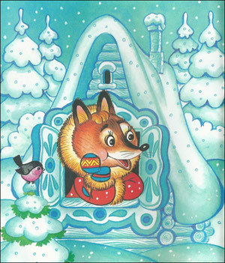

**Цель:**

Позволяет активизировать знания дошкольников о русских народных сказках, повысить интерес детей к логопедическим занятиям, отработать навыки связного высказывания и звукового анализа. В ходе игры дети спасают Тридевятое царство от постигшего его бедствия.

Викторина по русским народным сказкам

Процесс исправления речевых недостатков – не самое весёлое и легкое занятие для дошколят. Он требует целенаправленной деятельности в течение продолжительного времени, концентрации внимания, напряжения мыслительных процессов, высокого самоконтроля. Зачастую, это довольно скучно и нудно. Чтобы повысить интерес детей к логопедическим занятиям, в своей работе я использую развлечения, игры, викторины. Представляю вашему вниманию викторину “Путешествие в Тридевятое царство” для детей подготовительной к школе группы.

**Задачи :**

1) Прививать детям любовь к устному народному творчеству.

2) Активизировать знания детей о русских народных сказках.

3) Учить узнавать сказку по прочитанному эпизоду.

4) Учить вспоминать героев сказок, их имена, характеры, внешний вид.

5) Вспоминать порядок появления героев в сказках.

6) Учить разгадывать кроссворды.

7) Формировать умение составлять слова по следам звукового анализа.

8) Развивать командный дух, умение действовать согласованно.

9) Учить находить нелепицы в картинках.

**Оборудование:** книги “Колобок”, “Теремок”, “Репка”, “Гуси-лебеди”, “Маша и медведь”, “Три медведя”, “По щучьему велению”, “Царевна-лягушка”, “Кот, петух и лиса”, “Лисичка со скалочкой”, “Лиса и волк”, “Морозко”, “Заюшкина избушка”, “Волк и семеро козлят”; вырезанные фигурки героев сказок; медали с изображением героев сказок “Репка” и “Теремок”; пособие “Волшебный телевизор” с набором картин; кроссворд, написанный на ватмане; картина нелепиц по русским народным сказкам; русский национальный костюм; корзина; книжки–малышки для награждения детей.

**Ход занятия**

1. Организационный момент.

Воспитатель в русском национальном костюме с корзиной в руках входит в группу ***Воспитатель***: Шла я к вам в гости по сказочному Тридевятому царству и заметила что-то неладное. Нерадивые ребятишки раскидали все книжки со сказками. Теперь все сказки перепутались, без вашей помощи им не справиться. Вы любите русские народные сказки? Почему их называют народными? Какие русские народные сказки вы знаете? Надеюсь, мы с вами сможем помочь сказкам.

Дети группы делятся на 2 команды: “Репка” и “Теремок”. На доску вывешиваются символы команд.

2. Работа по теме

**1 задание – “Вспоминаем сказки”**

***Воспитатель***: Собрала я, ребята, все книжки в лесу. Только в них все страницы перепутались. Я буду читать вам отрывки из сказок, а вы скажите мне, из какой сказки был прочитан отрывок. За правильные ответы команды будут получать фишки.

Воспитатель читает отрывки сказок, выставляет книжки на доске.

Выигрывает команда, угадавшая большее количество сказок.

2 задание – “Помоги герою найти свою сказку”

***Воспитатель:*** Ох, беда! Герои сказок выпали из книжек и потерялись! Помогите им попасть в свои сказки.

Дети узнают героев сказок, называют и кратко описывают их, находят книжку, в которой они живут. Герои “поселяются” в свои сказки.

Выигрывает команда, угадавшая большее число героев.

3 задание – физкультминутка “По-порядку становись!”

***Воспитатель:*** Ребята, герои сказок “Репка”, “Теремок” забыли свои места. Помогите им правильно встать на своё место.

Командам раздаются медали с изображением героев сказок

“Репка” “Теремок”

Репка теремок

Дедка мышка

Бабка лягушка

внучка заяц

Жучка лиса

кошка волк

мышка медведь

Дети надевают медали. По команде воспитателя выстраиваются в ряд в последовательности появления героев в сказке.

Выигрывает команда, быстрее и правильнее построившаяся.

4 задание – “Волшебный телевизор”.

***Воспитатель:*** Некоторых героев сказок мы так и не нашли. Нам поможет волшебный телевизор. Но сначала вы должны догадаться, кто же это будет. Определить имя героя можно по первым звукам картинок, которые будет показывать телевизор.

Емеля – ель, морж, ежи, лось, яблоко.

Маша – муравей, акула, шкаф, апельсин.

Жучка – жаба, утка, чайник, корова, ананас.

Лиса – лес, индюк, сова, альбом.

Дети проводят анализ картинок, определяют имя героя и называют сказку, из которой он пришел.

Побеждает команда, назвавшая больше героев и правильно определившая сказки.

5 задание – “Разгадайте кроссворд”

***Воспитатель***: Посмотрите, я нашла какую-то карту. Подскажите мне, что это такое? Что нужно делать с кроссвордом? Давайте разгадаем его, тогда, отгаданные герои или предметы вернутся в свои сказки.

Дети разгадывают кроссворд, вписывают ответы в клеточки на ватмане. Воспитатель помогает вписать слова грамотно и в нужном направлении.

*По вертикали:*

1) Чья песенка:

“Несу косу на плечи,

хочу лису засечи.

Слезай, лиса, с печи!” (Петух)

2) На каком музыкальном инструменте играл кот, когда спасал петуха от лисы? (Гусли)

3) Под листьями какого дерева укрылись Машенька с Ванечкой, когда спасались от гусей–лебедей? (Яблоня)

4) Назовите четвертого героя сказки “Репка”? (Жучка)

5) Кто превратил Василису Премудрую в царевну–лягушку? (Кощей)

*По горизонтали:*

Какое блюдо помогло Машеньке убежать от медведя? (Пирожок)

Побеждает команда, давшая большее число правильных ответов.

6 задание – “В чём ошибся художник?”

***Воспитатель:*** Посмотрите, ребята, что творилось в сказочном мире, пока мы с вами не взялись за дело! (Вывешивает на доску картину нелепиц по русским народным сказкам). Посмотрите на картину и расскажите, что неправильно нарисовано. Побеждает команда, назвавшая больше другой нелепиц.

3. Подведение итогов

***Воспитатель***: Ну, все, навели мы в сказочном Тридевятом царстве порядок. С такими помощниками, как вы, это было совсем не трудно. Теперь нужно определить, какая же команда у нас победила.

Подсчитываются очки, выявляется победитель викторины.

***Воспитатель***: А эти книжки “Русские народные сказки” дарят вам все жители Тридевятого царства.

**Приложение № 11**

**Заюшкина избушка - сценарий для детского сада  
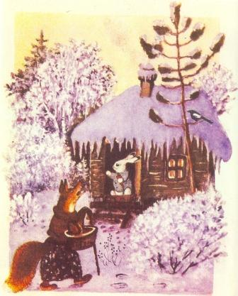**

                                      ЗАЮШКИНА ИЗБУШКА.                                                  
  
                                     ( русская народная сказка )

Небольшой сценарий (сценка)  для детского сада, где будут играть сами дети.                                    
  
ДЕЙСТВУЮЩИЕ ЛИЦА :  
  
СКАЗОЧНИК  
ЗАЯЦ  
ЛИСА  
СОБАКА  
ВОЛК   
МЕДВЕДЬ  
ПЕТУХ

( Музыка.)  
  
СКАЗОЧНИК :  Жили-были Лиса и Заяц. У Лисы была избушка ледяная, а у Зайца лубяная. Пришла весна красна – у Лисы избушка растаяла, а у Зайца стоит по-прежнему. Вот Лиса и попросилась у Зайца переночевать, да его из избушки и выгнала. Идет дорогой Зайчик и плачет. Ему навстречу Собака.  
  
( Музыка. Занавес открывается. Задник – лес. На сцене избушка Зайца ( избушку можно нарисовать и закрепить на чем-то, а можно поставить ширму, а на ее стенки прикрепить нарисованную избушку ) По сцене идет Заяц, он плачет. Из-за сцены появляется Собака ).  
  
СОБАКА :  Ав-ав !  Что ты, Зайчик, плачешь ?  
  
ЗАЯЦ :  Как же мне не плакать ?    
               Была у меня избушка лубяная, а у Лисы ледяная. Пришла весна, растаяла у нее избушка. То-  
               гда попросилась она ко мне переночевать, да меня и выгнала.  
  
СОБАКА :  Не плачь, зайчик !  Я твоему горю помогу !  
   
СКАЗОЧНИК :  Пошли они к Зайкиной избушке…  
  
( Собака и Заяц подходят к избушке.)  
  
СОБАКА :  Ав-ав !  Пойди, Лиса, вон !  
  
СКАЗОЧНИК :  А Лиса им с печи…  
  
ЛИСА :  ( голос Лисы из избушки )  Как выскочу, как выпрыгну, пойдут клочки по закоулочкам !  
  
СКАЗОЧНИК :  Собака испугалась и убежала…  
  
( Собака убегает за сцену.)  
   
СКАЗОЧНИК :  Опять идет Зайчик дорогой, плачет. Навстречу ему Волк.  
  
( Зайчик идет по сцене, плачет.  Из-за сцены выходит Волк.)  
  
ВОЛК :  О чем, Зайчик, плачешь ?  
  
ЗАЯЦ :  Как же мне не плакать ?    
               Была у меня избушка лубяная, а у Лисы ледяная. Пришла весна, растаяла у нее избушка. То-  
               гда попросилась она ко мне переночевать, да меня и выгнала.  
  
ВОЛК :  Не плачь, я твоему горю помогу !  
  
ЗАЯЦ :  Нет, не поможешь !    
               Собака гнала – не выгнала, и тебе не выгнать !  
  
ВОЛК :  Нет, я выгоню !  
  
СКАЗОЧНИК :  Пошли они к избушке. Волк как закричит…  
  
( Волк и Заяц подходят к избушке.)  
  
ВОЛК :  Пойди, Лиса, вон !  
   
СКАЗОЧНИК :  А Лиса им с печи…  
  
ЛИСА :  ( голос Лисы из избушки )  Как выскочу, как выпрыгну, пойдут клочки по закоулочкам !  
  
СКАЗОЧНИК :  Волк испугался и убежал…   
  
( Волк убегает за сцену.)   
  
СКАЗОЧНИК :  Опять идет Зайчик, плачет. Ему навстречу Медведь.  
  
( Заяц идет по сцене, плачет. Из-за сцены появляется Медведь.)  
  
МЕДВЕДЬ :  Что ты, Зайчик, плачешь ?  
  
ЗАЯЦ :  Как же мне не плакать ?    
               Была у меня избушка лубяная, а у Лисы ледяная. Пришла весна, растаяла у нее избушка. То-  
               гда попросилась она ко мне переночевать, да меня и выгнала.  
  
МЕДВЕДЬ :  Пойдем к Лисе, я твоему горю помогу !   
  
ЗАЯЦ :  Нет, Медведь, не поможешь !    
               Собака гнала – не выгнала,  Волк гнал – не выгнал, и тебе не выгнать !  
  
МЕДВЕДЬ :  А я выгоню !  
  
СКАЗОЧНИК :  Подошли они к избушке. Меведь как заревет…  
  
( Медведь и Заяц подходят к избушке.)  
  
МЕДВЕДЬ :  Пойди, Лиса, вон !  
  
СКАЗОЧНИК :  А Лиса им с печи…   
  
ЛИСА :  ( голос Лисы из избушки )  Как выскочу, как выпрыгну, пойдут клочки по закоулочкам !  
  
СКАЗОЧНИК :  Медведь испугался и убежал…   
   
( Медведь убегает за сцену.)  
  
СКАЗОЧНИК :  Опять идет Зайчик дорогой, плачет пуще прежнего. Ему навстречу Петух с косой.  
  
( Заяц идет по сцене, плачет.  Из-за сцены появляется Петух с косой на плечах (косу можно сделать).)  
  
ПЕТУХ :  Кука-ре-ку !    
                  О чем, Зайчик, плачешь ?   
  
ЗАЯЦ :  Как же мне не плакать ?    
               Была у меня избушка лубяная, а у Лисы ледяная. Пришла весна, растаяла у нее избушка. То-  
               гда попросилась она ко мне переночевать, да меня и выгнала.  
  
ПЕТУХ :  Пойдем, я твоему горю помогу !  
  
ЗАЯЦ :  Нет, Петух, не поможешь !    
               Собака гнала – не выгнала,  Волк гнал – не выгнал, Медведь гнал – не выгнал, и тебе не вы-  
               гнать !    
  
ПЕТУХ :  Нет, я выгоню !  Пойдем к Лисе !  
       
СКАЗОЧНИК :  Пошли они к избушке. Петух лапами затопал, крыльями захлопал…  
  
( Заяц и Петух подходят к избушке. Петух ногами топает, крыльями-руками хлопает.)  
  
ПЕТУХ :  Кука-ре-ку !  
                  Иду на пятах !  
                  Несу косу на плечах !  
                  Хочу Лису посЕчи !  
                  Слезай Лиса с пЕчи !  
  
СКАЗОЧНИК :  Услышала Лиса, испугалась и говорит…  
  
ЛИСА :  ( голос Лисы из избушки )  Обуваюсь…  
  
ПЕТУХ :  Кука-ре-ку !  
                  Иду на пятах !  
                  Несу косу на плечах !  
                  Хочу Лису посЕчи !  
                  Слезай Лиса с пЕчи !  
  
ЛИСА :  ( голос Лисы из избушки )  Одеваюсь…  
   
ПЕТУХ :  Кука-ре-ку !  
                  Иду на пятах !  
                  Несу косу на плечах !  
                  Хочу Лису посЕчи !  
                  Слезай Лиса с пЕчи !  
  
( Петух ногами топает, руками-крыльями хлопает и косой машет.)  
  
СКАЗОЧНИК :  Петух лапами топает, крыльями хлопает, косой машет… Испугалась Лиса, выскочила из избушки и убежала.   
  
 ( Лиса выходит из избушки ( можно выходить из-за избушки ) и убегает за сцену. В избушку заходят Заяц и Петух.)  
  
СКАЗОЧНИК :  Тогда Петух и Заяц зашли в избушку и стали там с тех пор жить да поживать, а Лиса больше в тех местах и не появлялась.  
  
 ( Музыка. Занавес закрывается.)  
  
   
                                
                                            КОНЕЦ СПЕКТАКЛЯ.